1 คอมพิวเตอร์ (Desktop)
ขนาดหน้าจอ 1440 × 900 px · ทั้งหมด 24 ภาพ
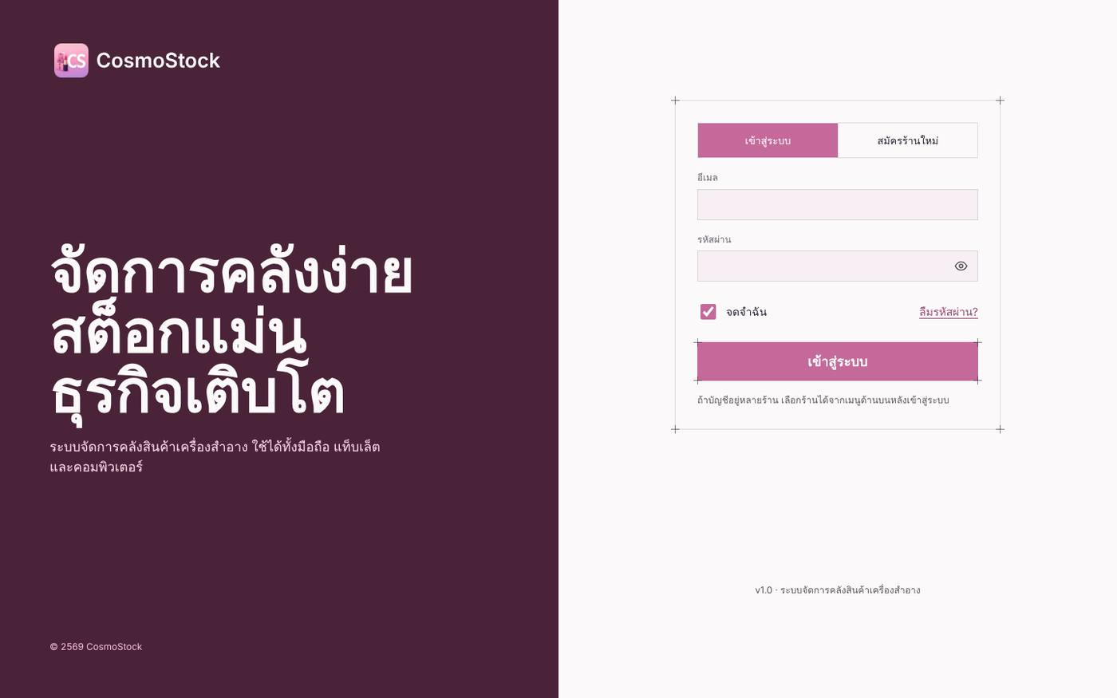
ภาพที่ 1 หน้าล็อกอิน
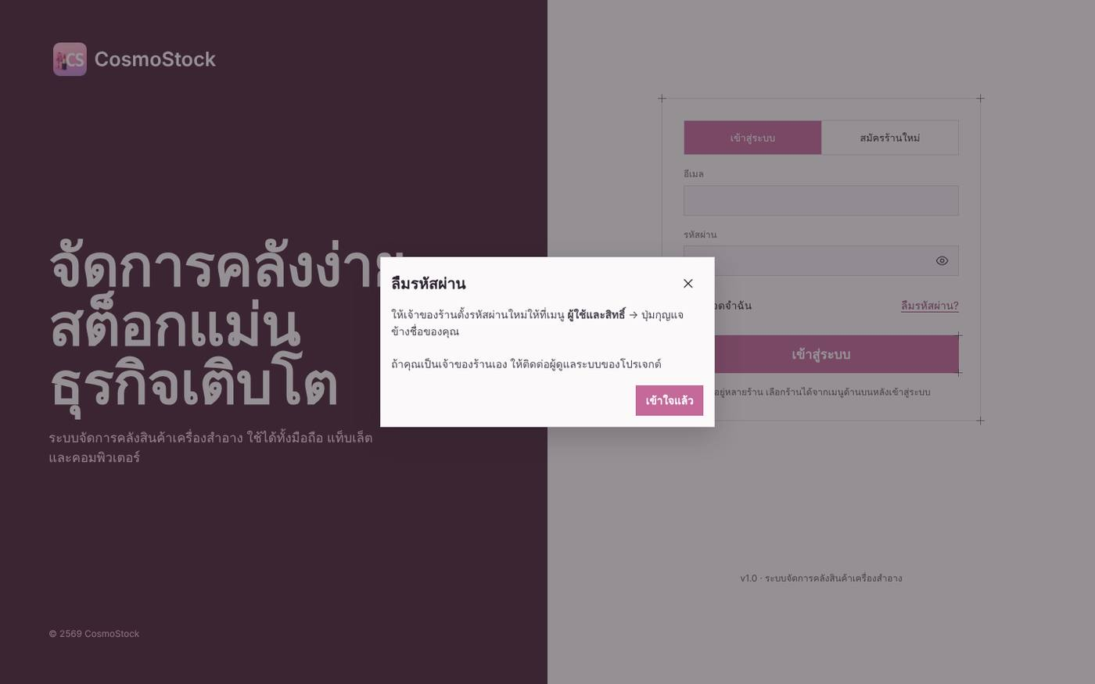
ภาพที่ 2 หน้าต่างลืมรหัสผ่าน
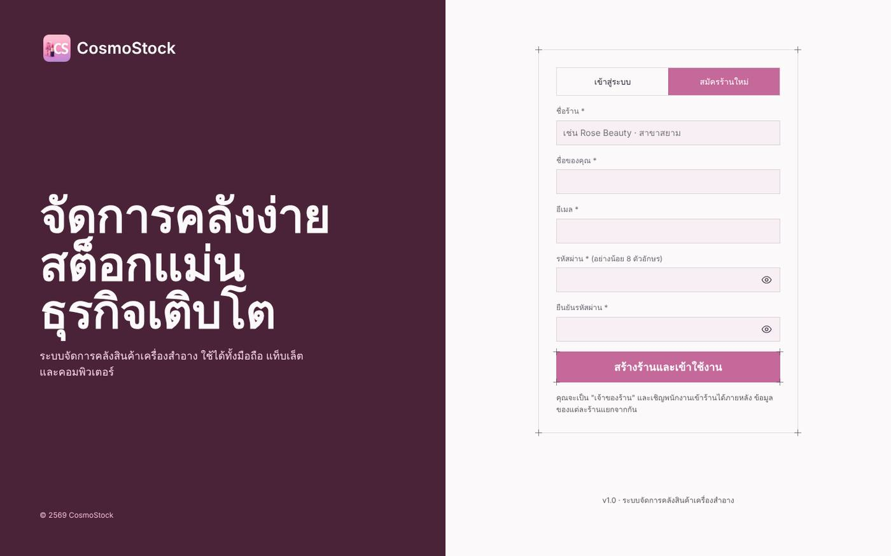
ภาพที่ 3 หน้าสมัครร้านใหม่
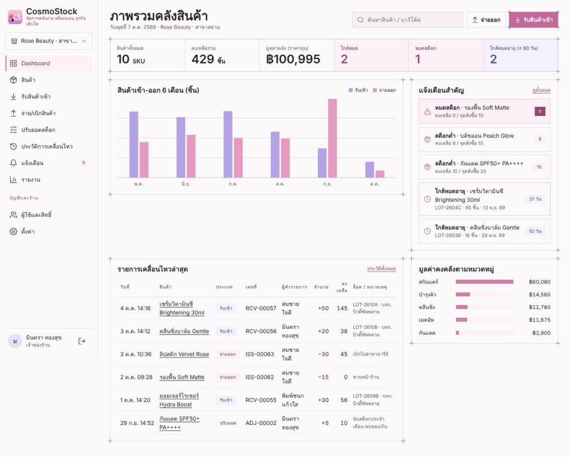
ภาพที่ 4 หน้าแรก (Dashboard)
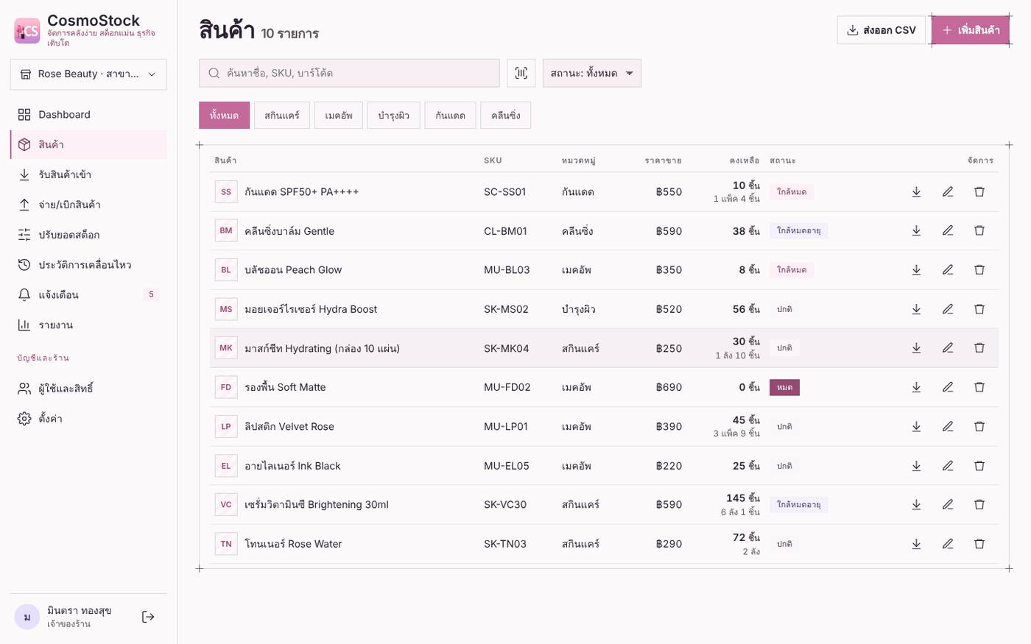
ภาพที่ 5 หน้ารายการสินค้า
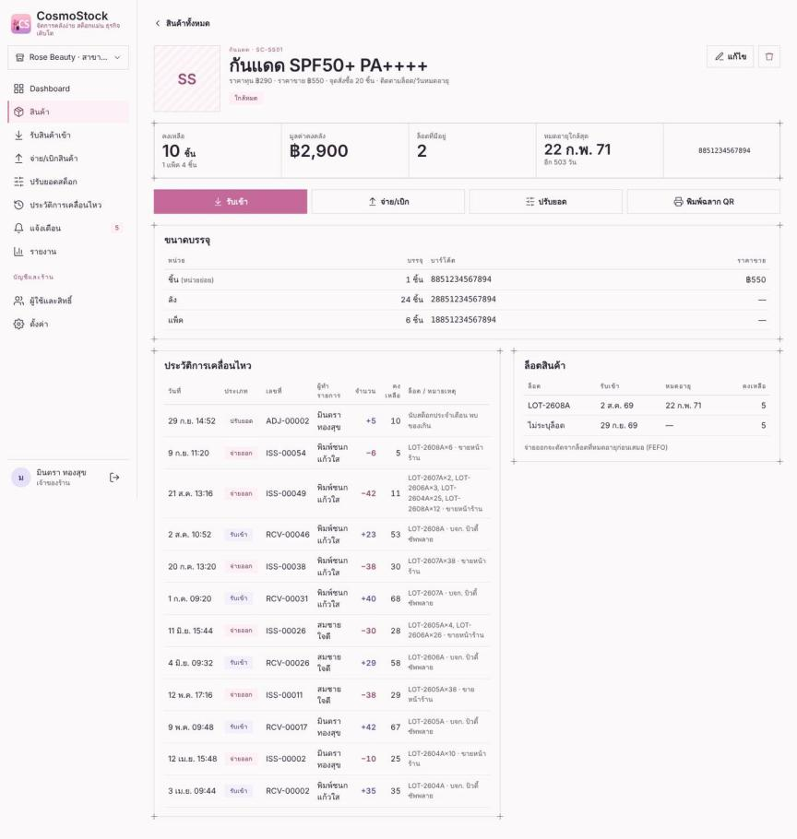
ภาพที่ 6 หน้ารายละเอียดสินค้า
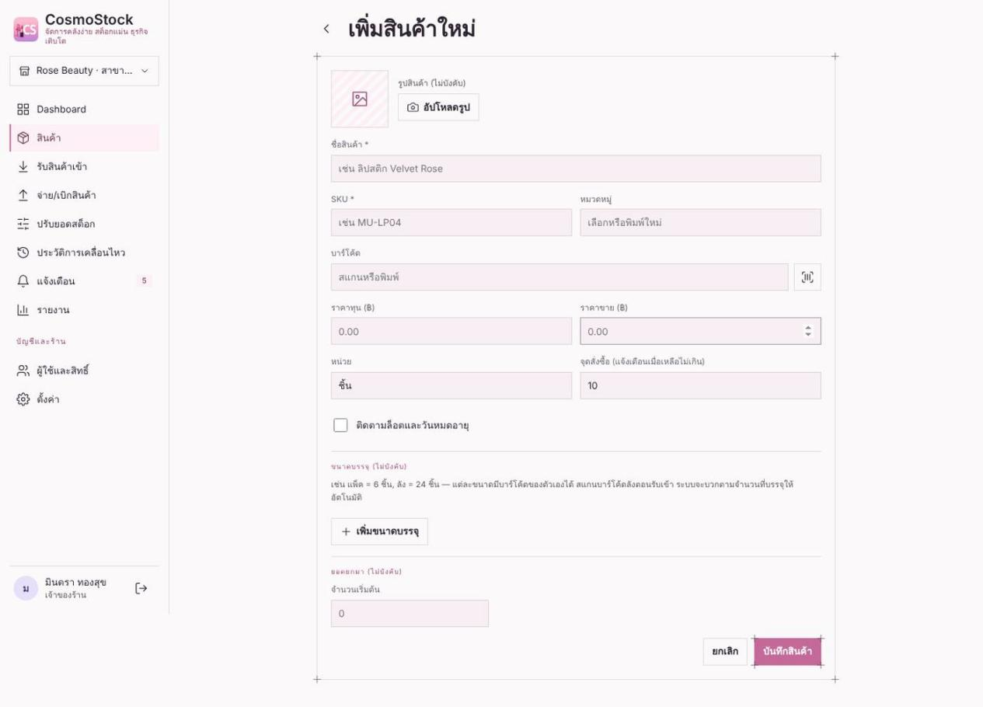
ภาพที่ 7 หน้าเพิ่มสินค้าใหม่
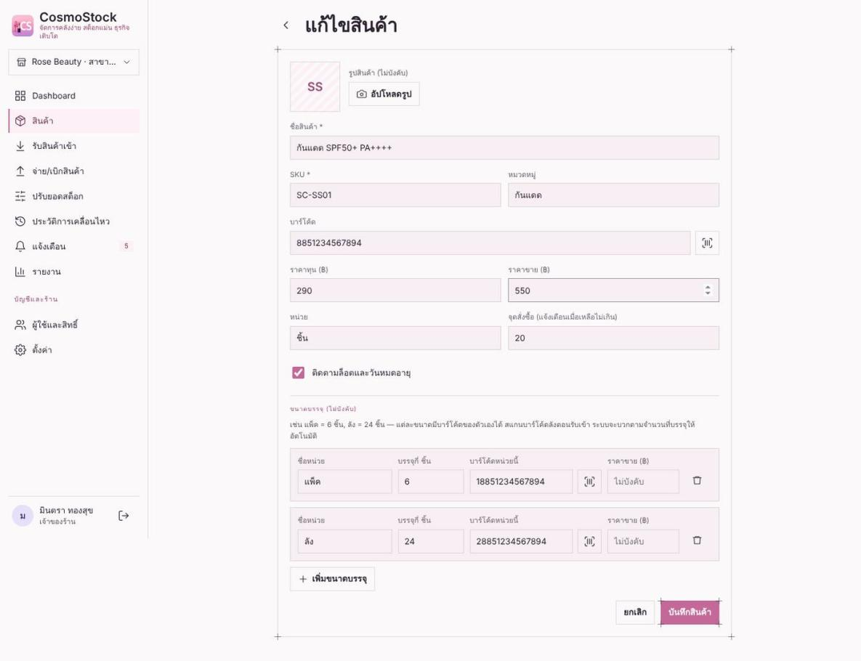
ภาพที่ 8 หน้าแก้ไขสินค้า
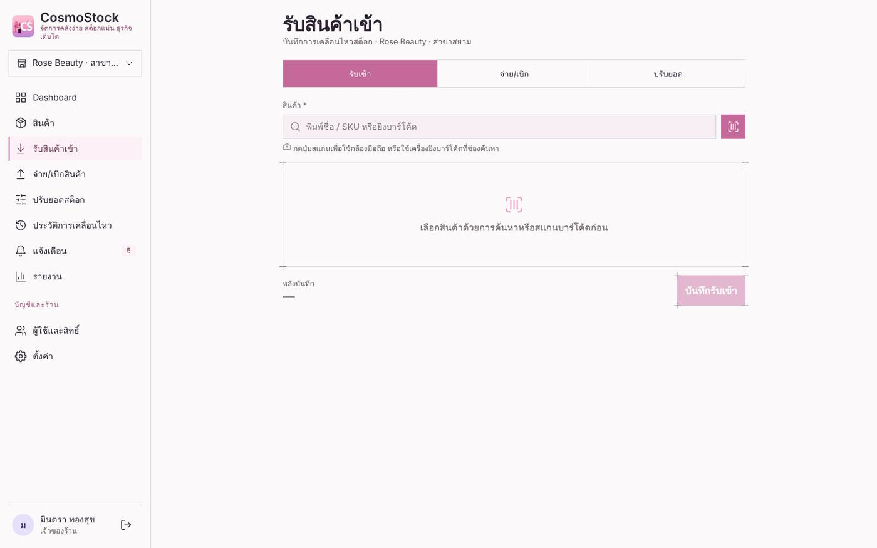
ภาพที่ 9 หน้ารับสินค้าเข้า
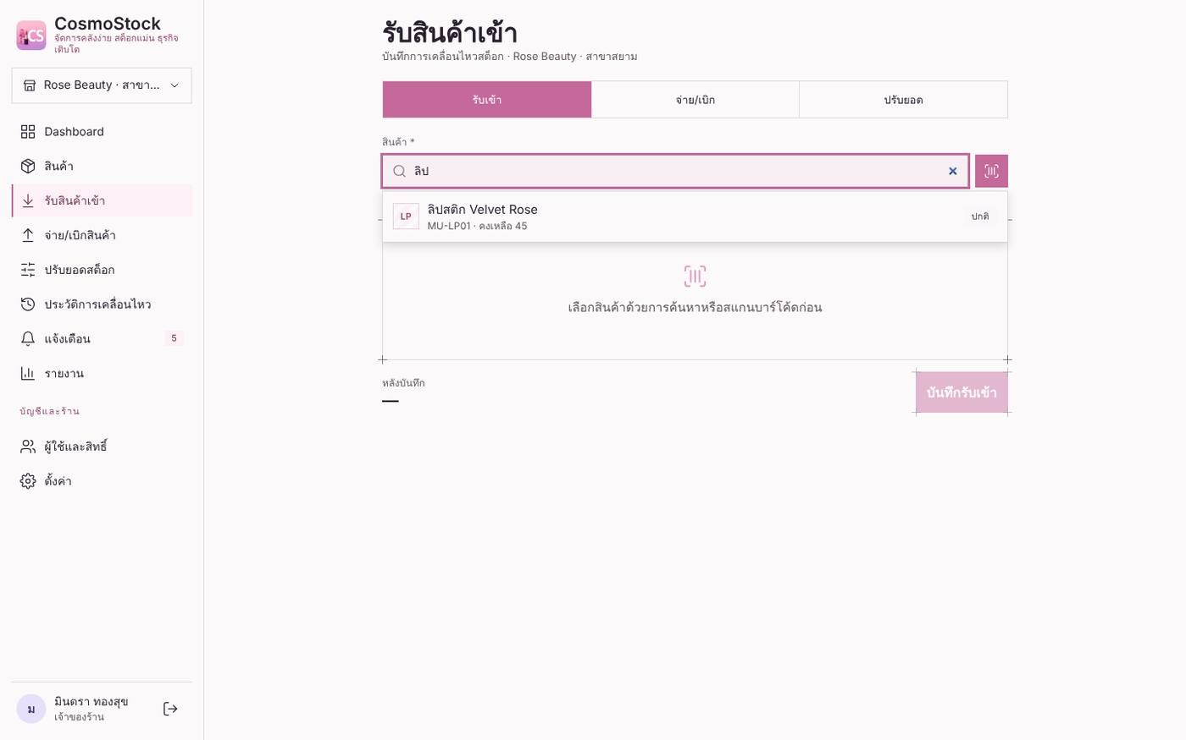
ภาพที่ 10 รับเข้า: ค้นหาและเลือกสินค้า
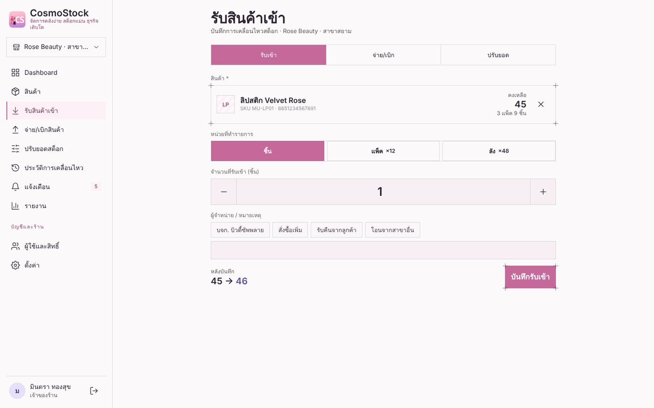
ภาพที่ 11 รับเข้า: กรอกจำนวน
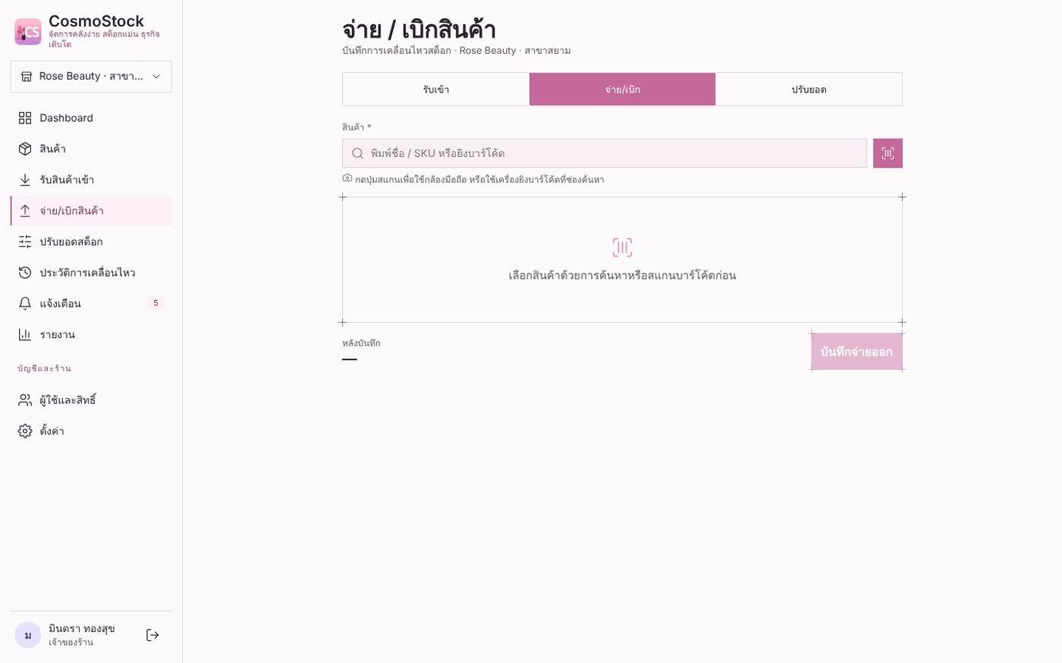
ภาพที่ 12 หน้าจ่าย/เบิกสินค้า
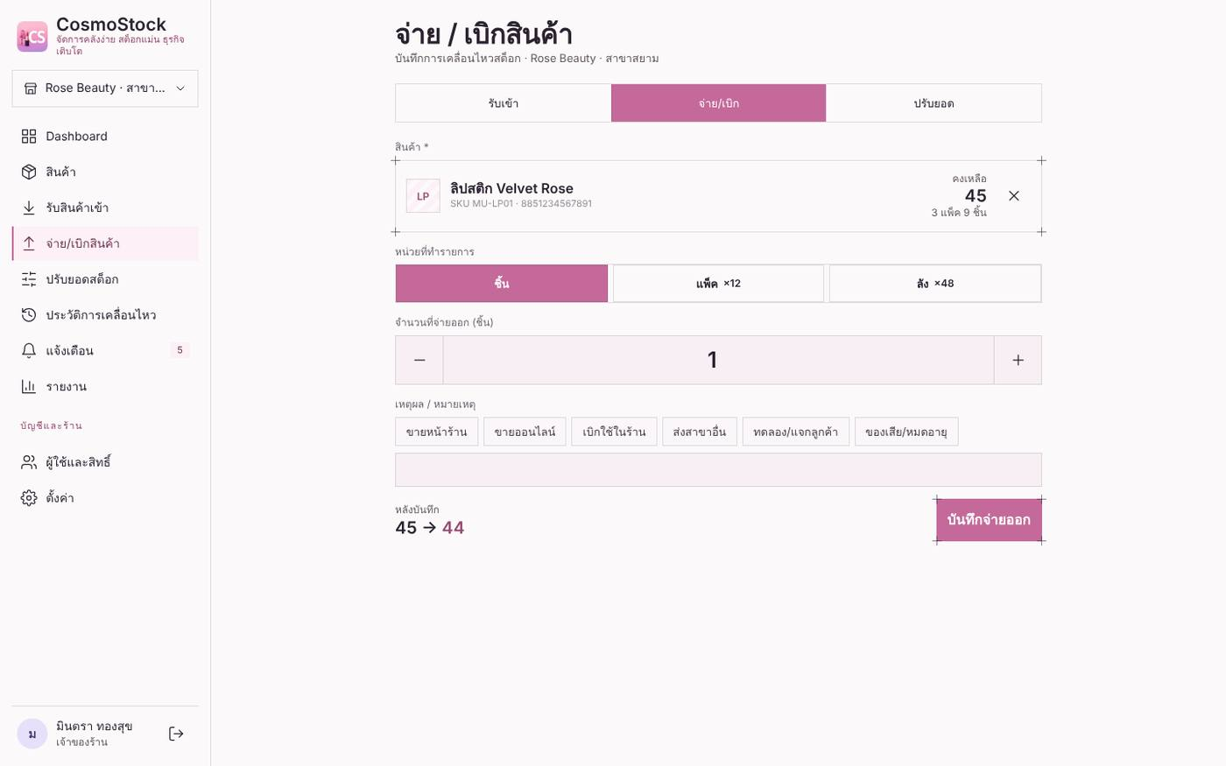
ภาพที่ 13 จ่ายออก: กรอกจำนวน
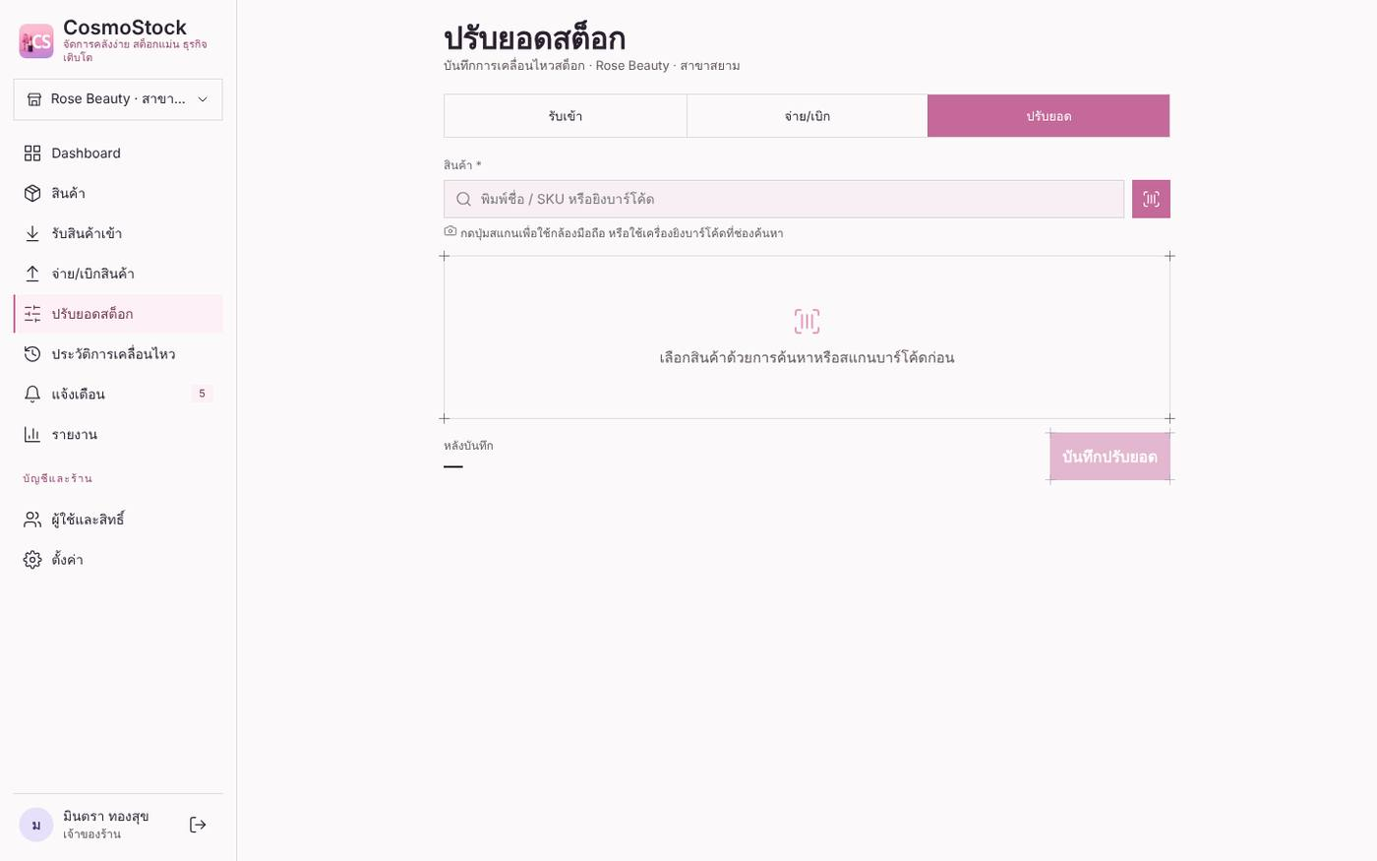
ภาพที่ 14 หน้าปรับยอดสต็อก
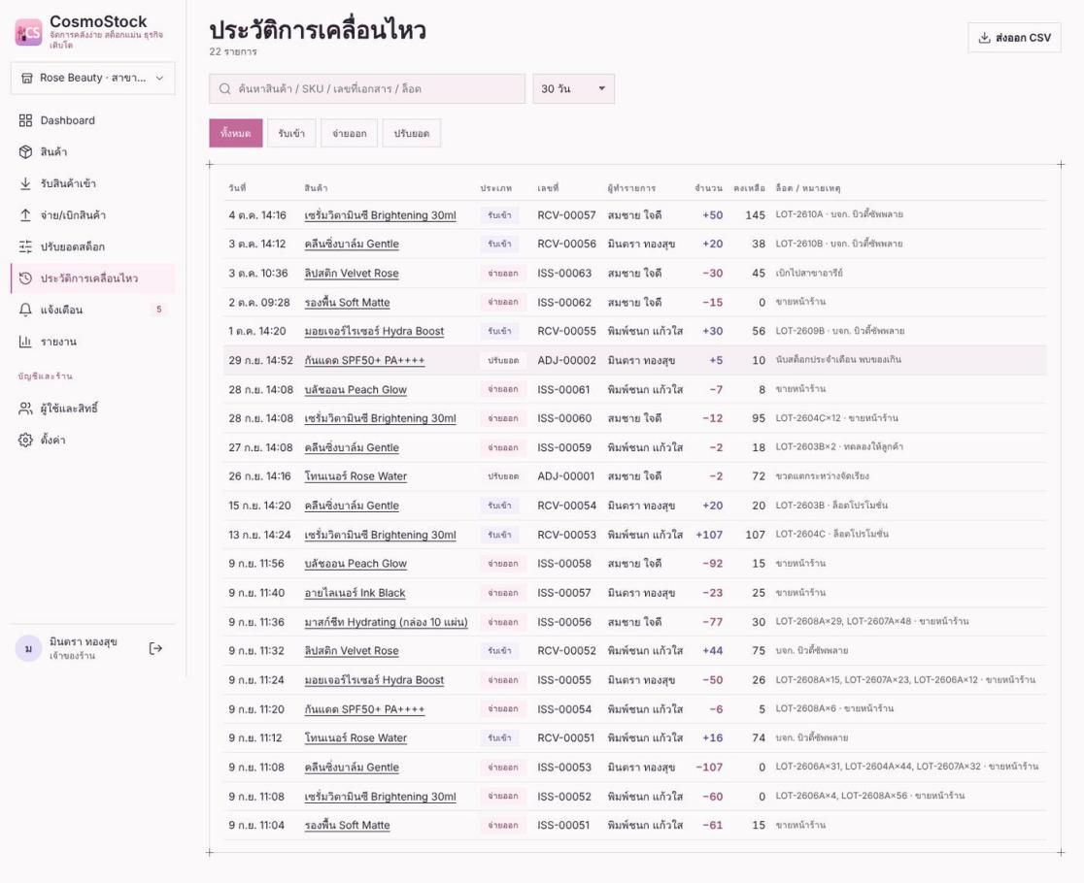
ภาพที่ 15 หน้าประวัติการเคลื่อนไหว
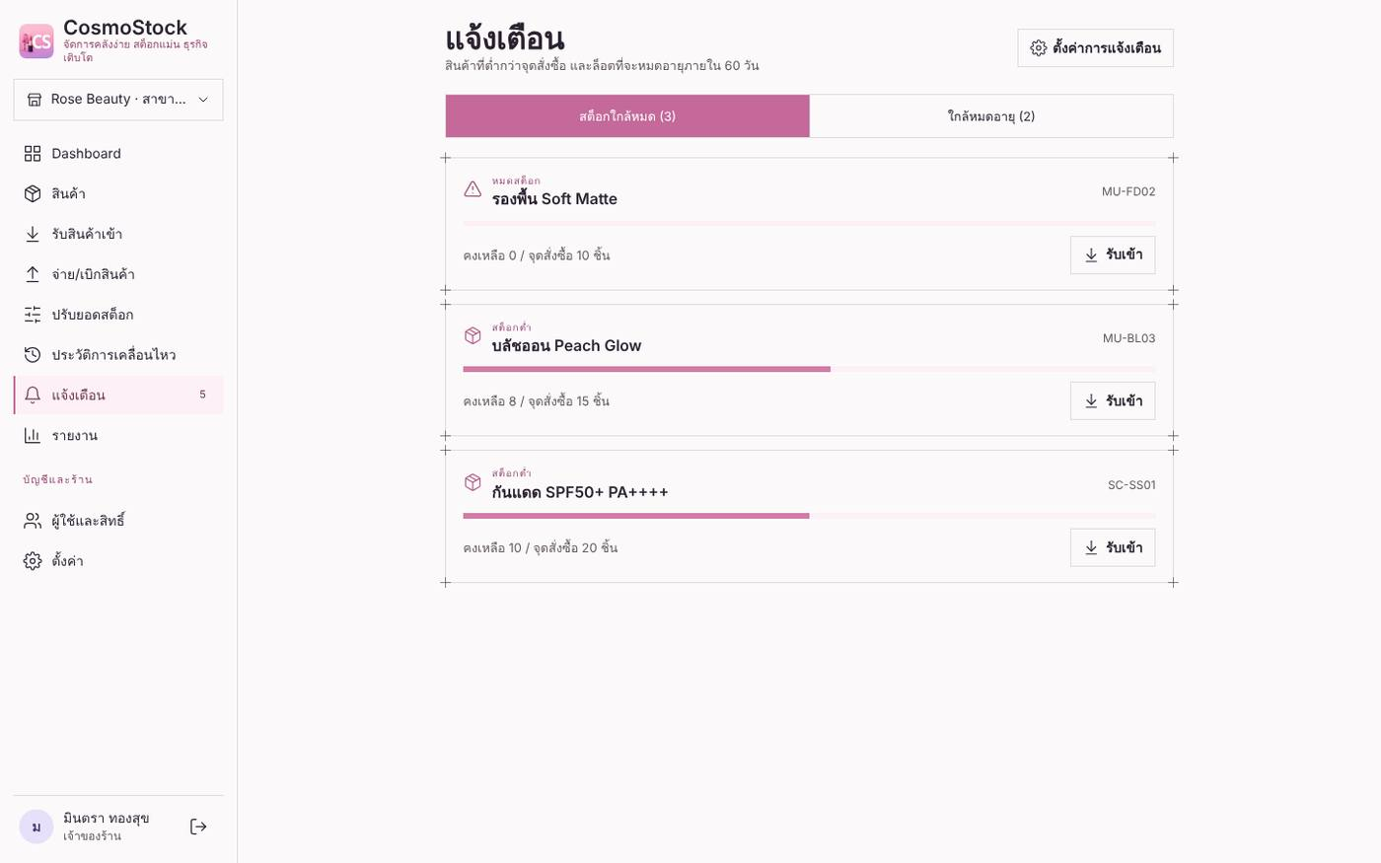
ภาพที่ 16 หน้าแจ้งเตือน
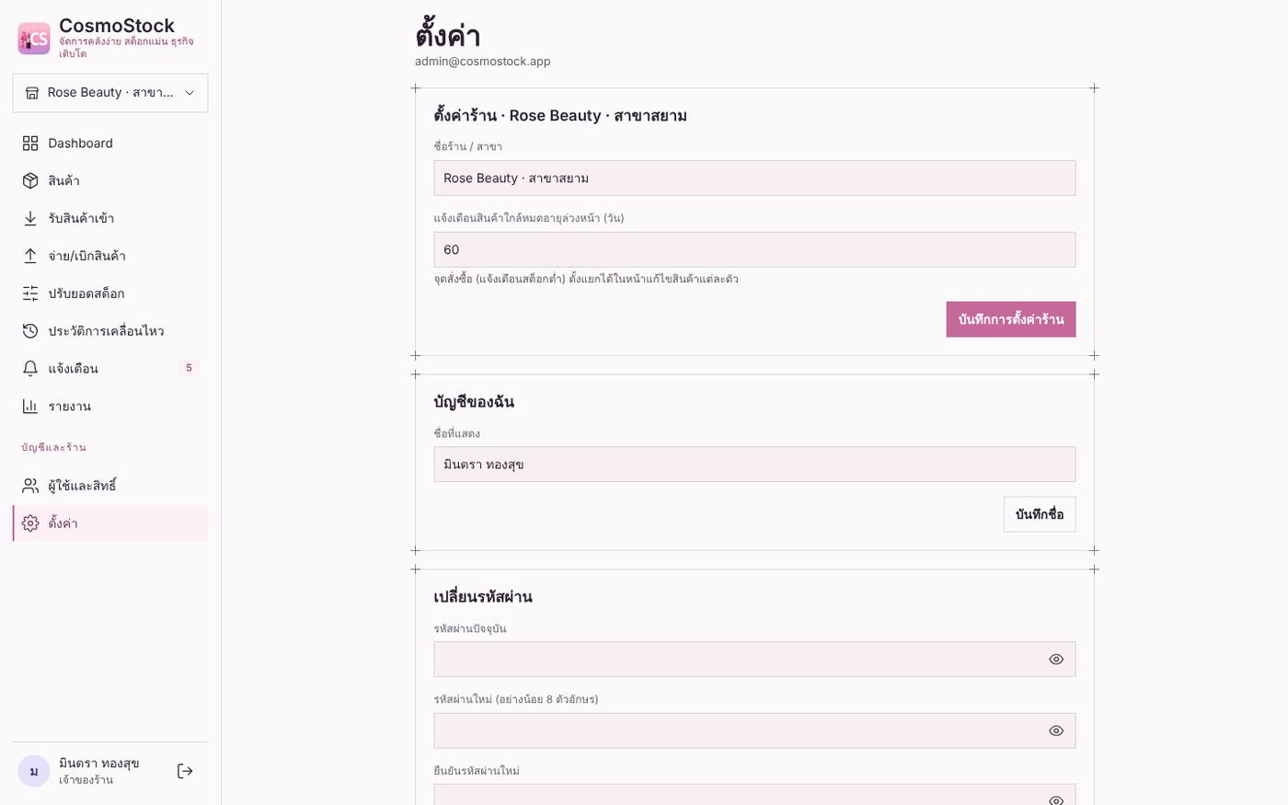
ภาพที่ 17 แจ้งเตือน: หน้าต่างตั้งค่า
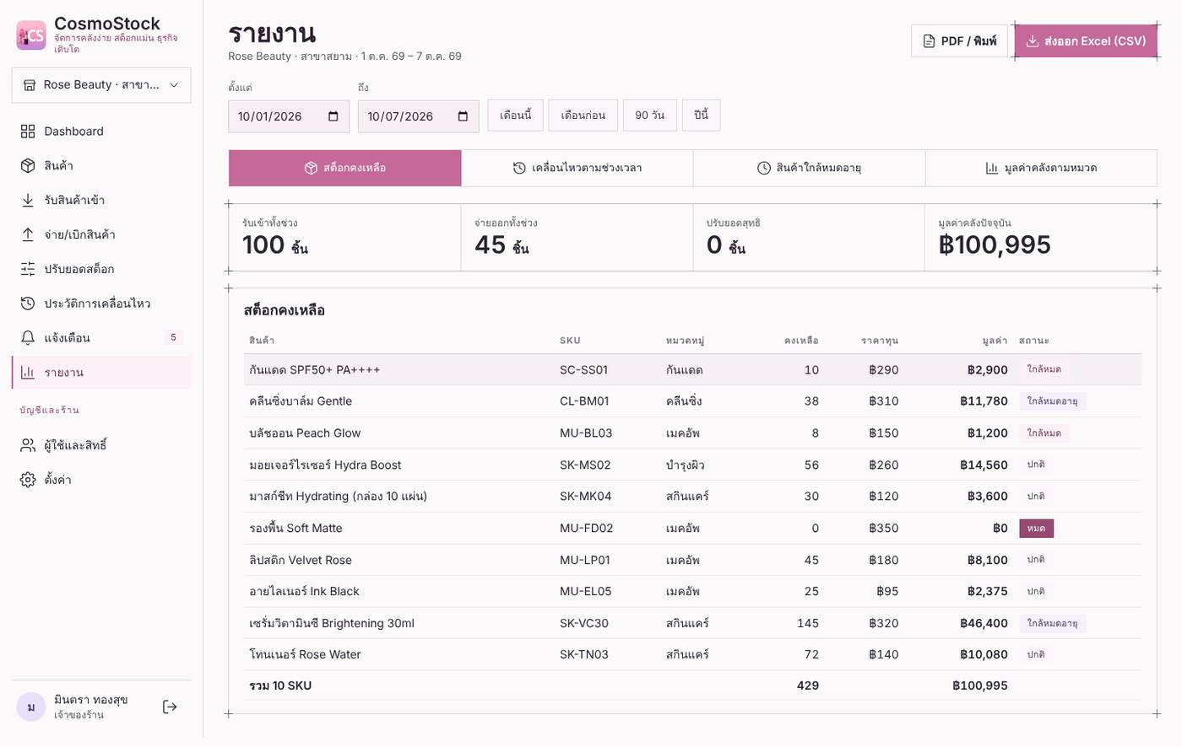
ภาพที่ 18 หน้ารายงาน
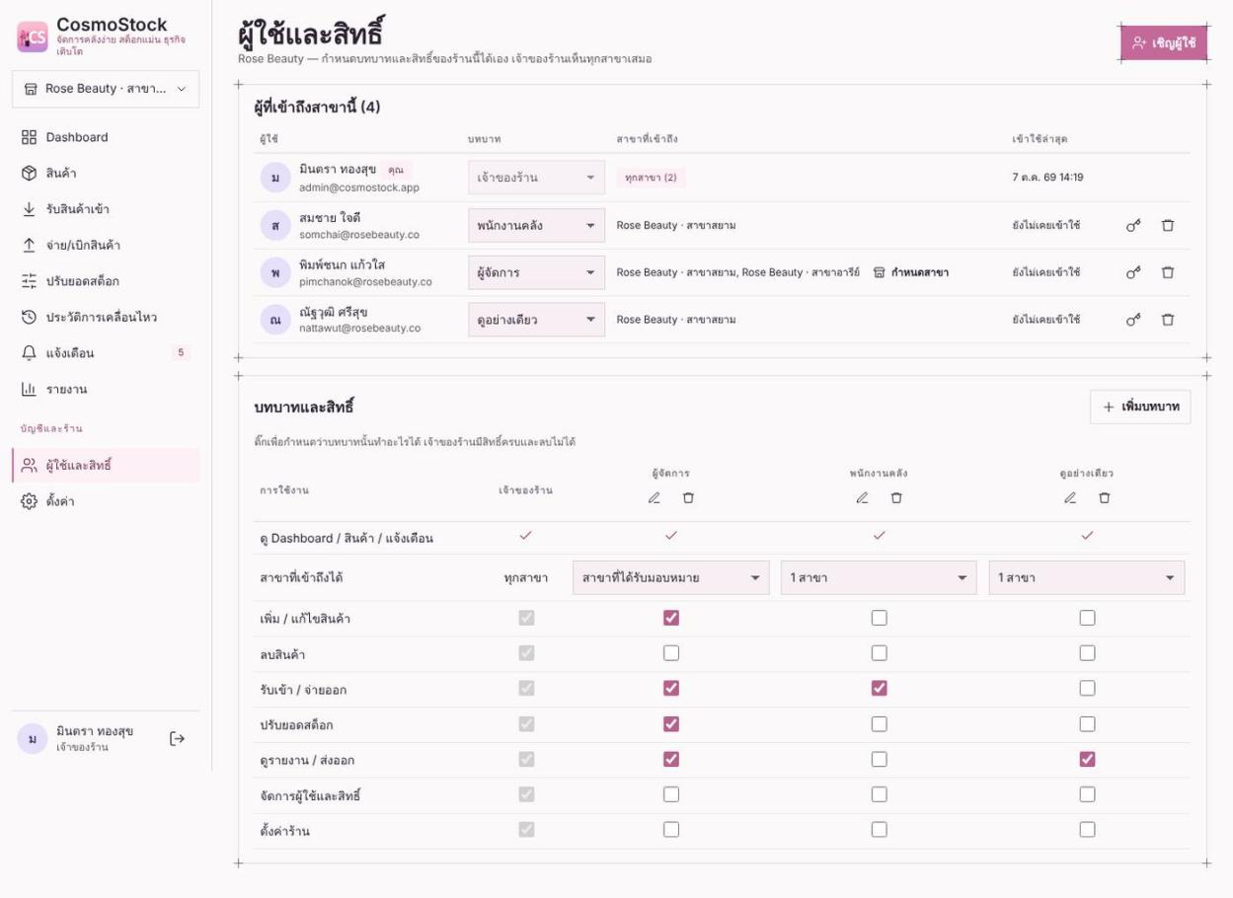
ภาพที่ 19 หน้าผู้ใช้และสิทธิ์
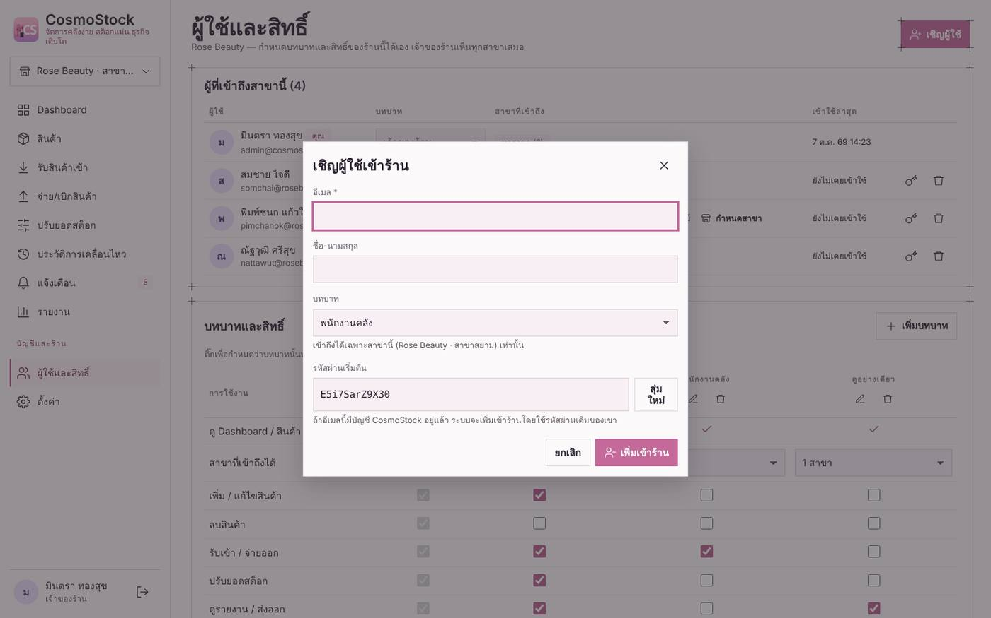
ภาพที่ 20 ผู้ใช้: หน้าต่างเชิญผู้ใช้
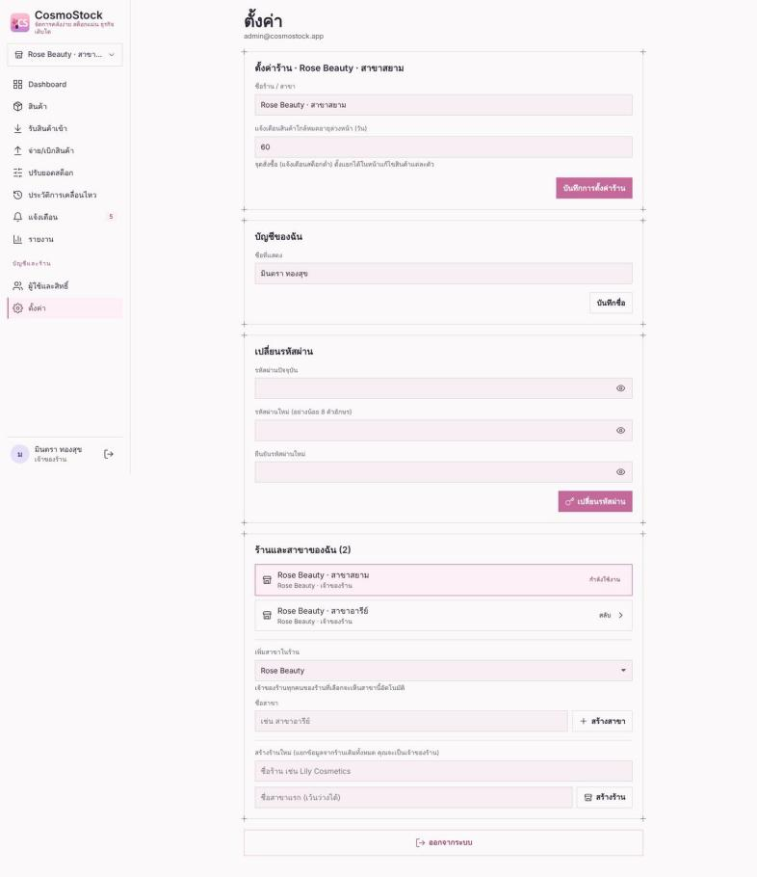
ภาพที่ 21 หน้าตั้งค่า
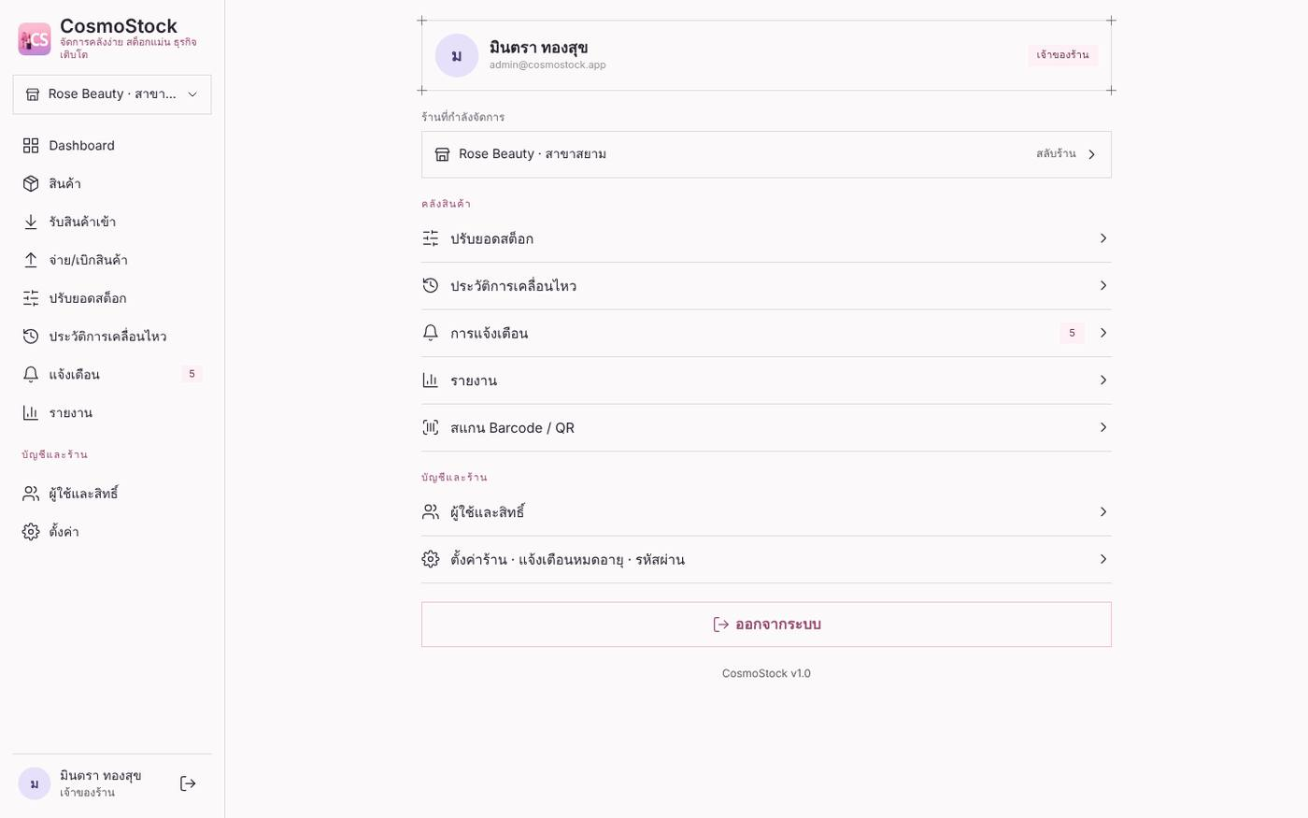
ภาพที่ 22 หน้าเพิ่มเติม (เมนูรวม)
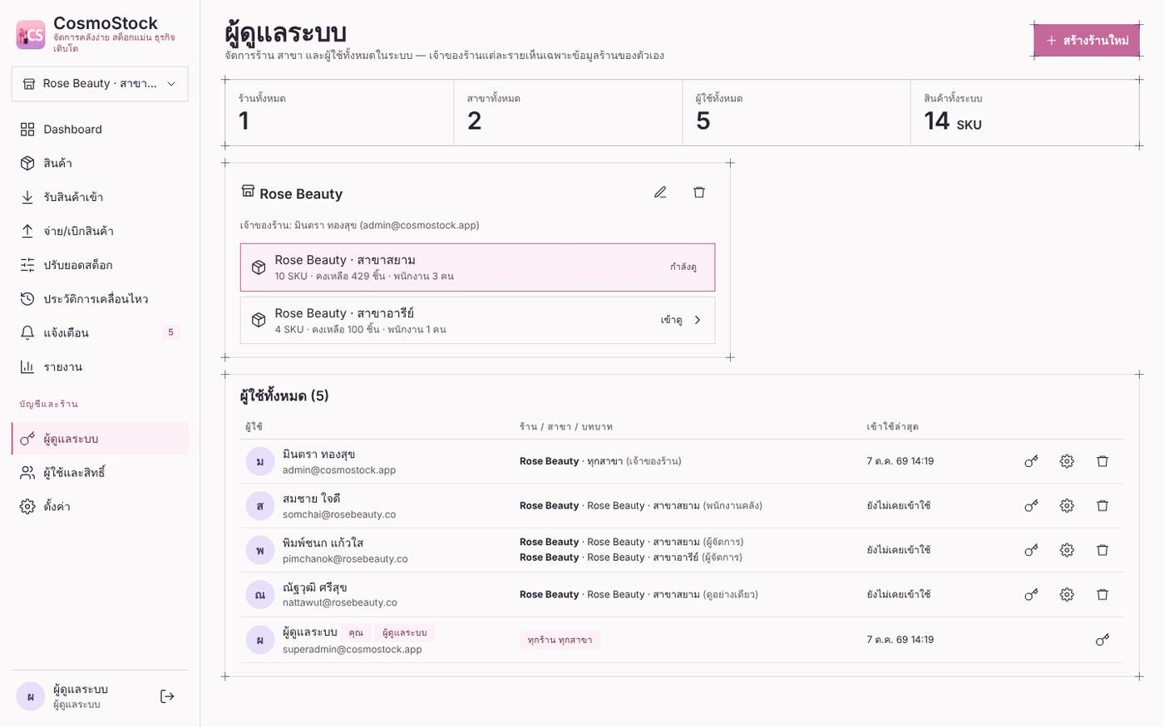
ภาพที่ 23 หน้าผู้ดูแลระบบ (Superadmin)
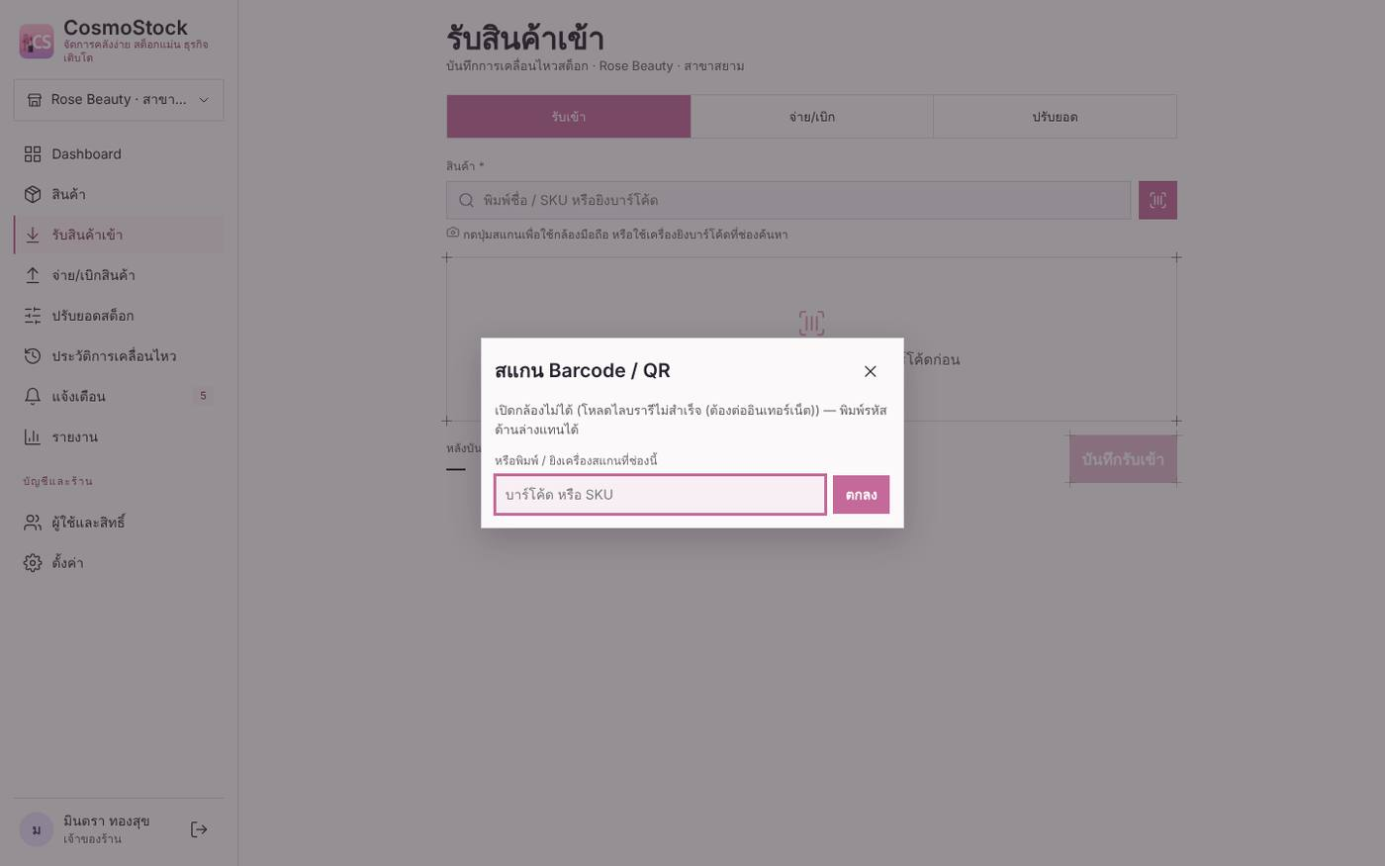
ภาพที่ 24 หน้าต่างสแกน Barcode / QR

2 iPad
ขนาดหน้าจอ 820 × 1180 px · ทั้งหมด 25 ภาพ
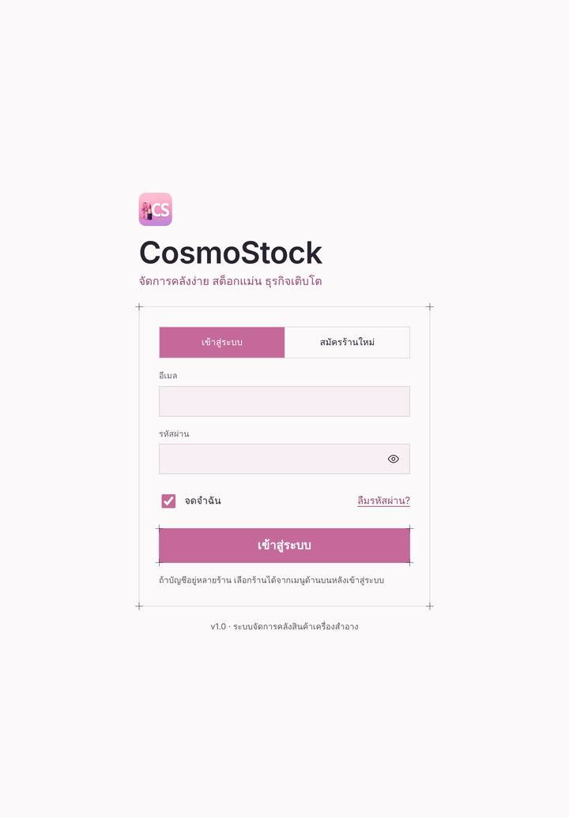  ภาพที่ 1 หน้าล็อกอิน | 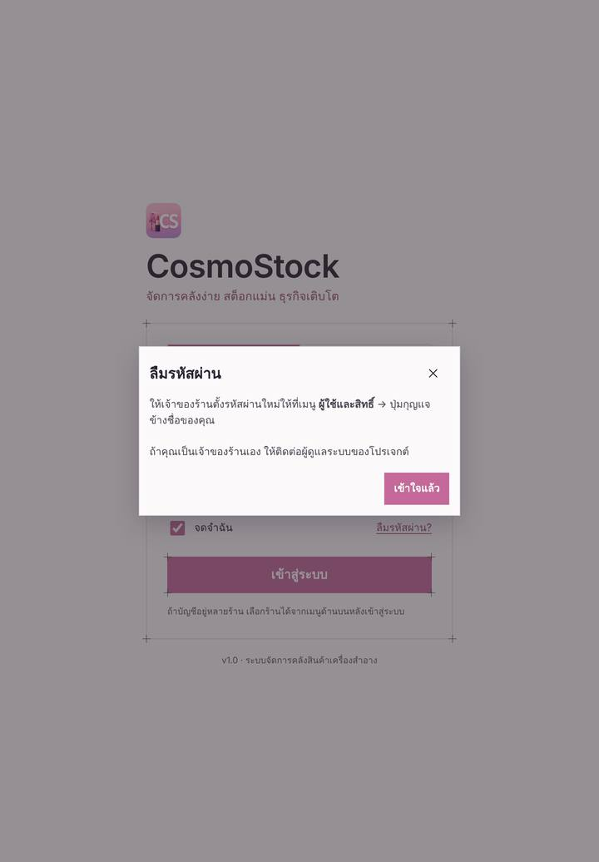  ภาพที่ 2 หน้าต่างลืมรหัสผ่าน
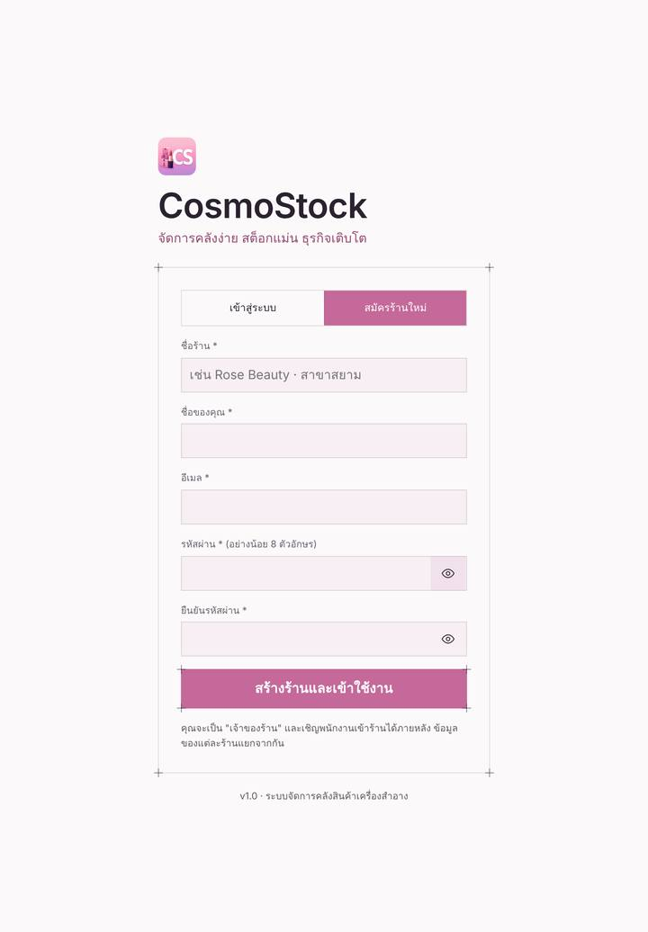  ภาพที่ 3 หน้าสมัครร้านใหม่ | 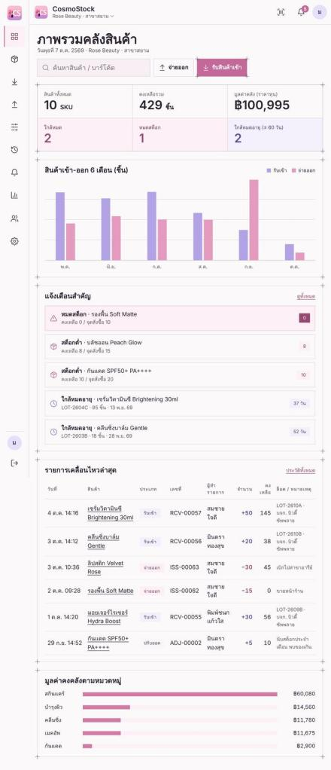  ภาพที่ 4 หน้าแรก (Dashboard)
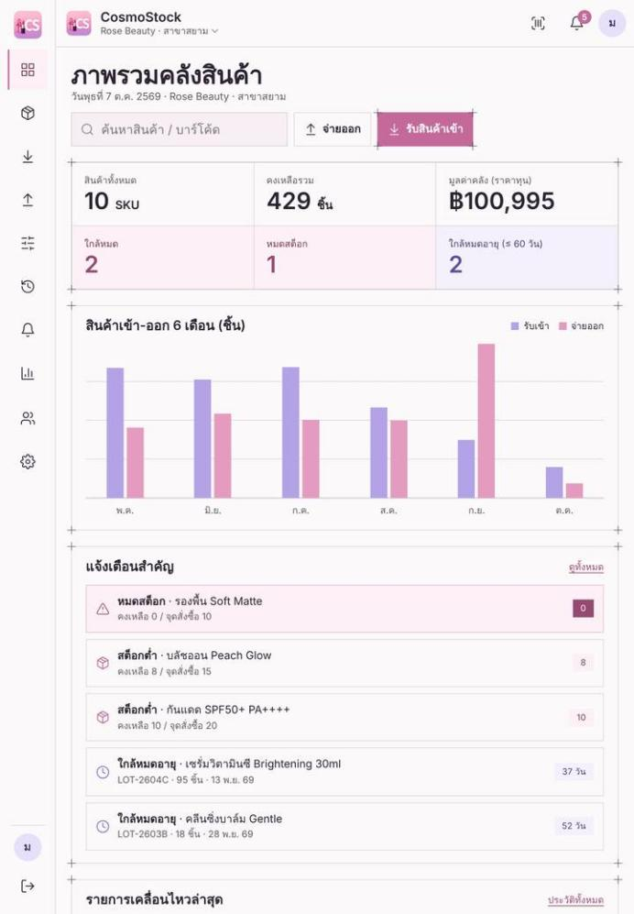  ภาพที่ 5 หน้าแรก มองเห็นเมนูล่างบนหน้าจอจริง | 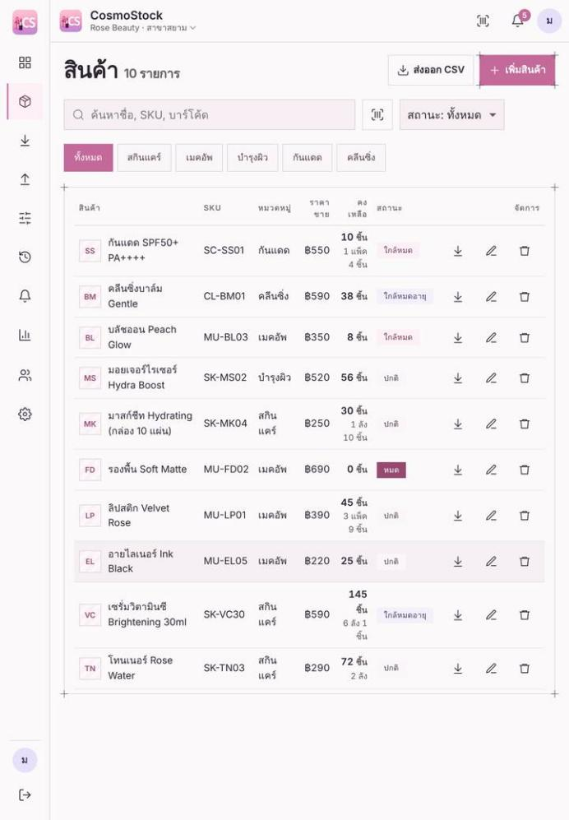  ภาพที่ 6 หน้ารายการสินค้า
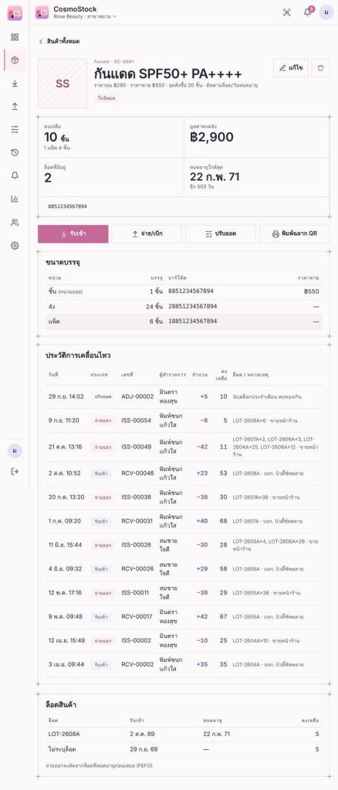  ภาพที่ 7 หน้ารายละเอียดสินค้า | 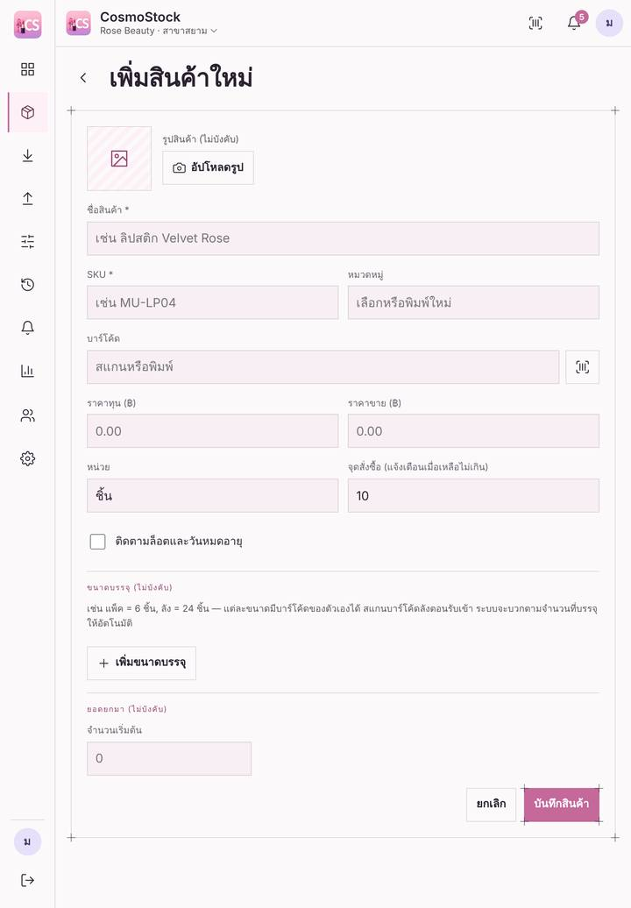  ภาพที่ 8 หน้าเพิ่มสินค้าใหม่
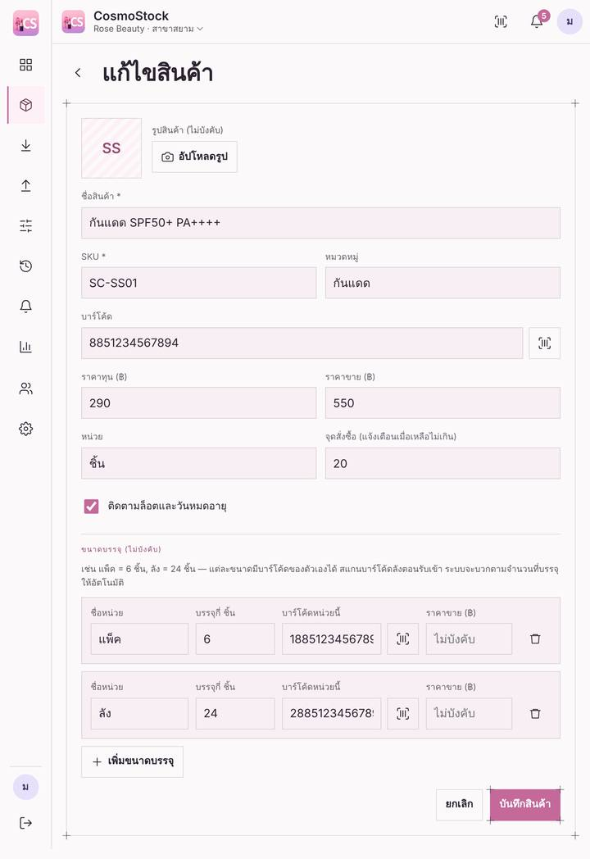  ภาพที่ 9 หน้าแก้ไขสินค้า | 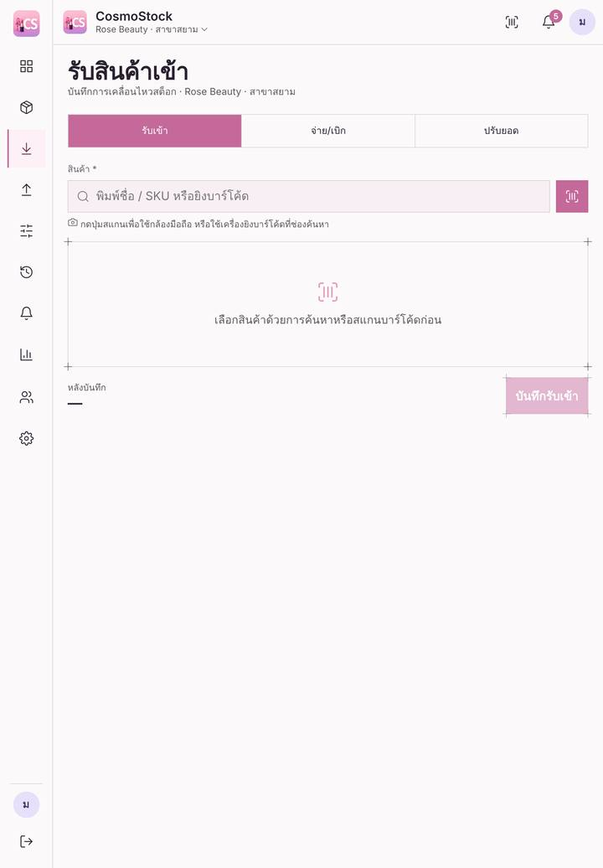  ภาพที่ 10 หน้ารับสินค้าเข้า
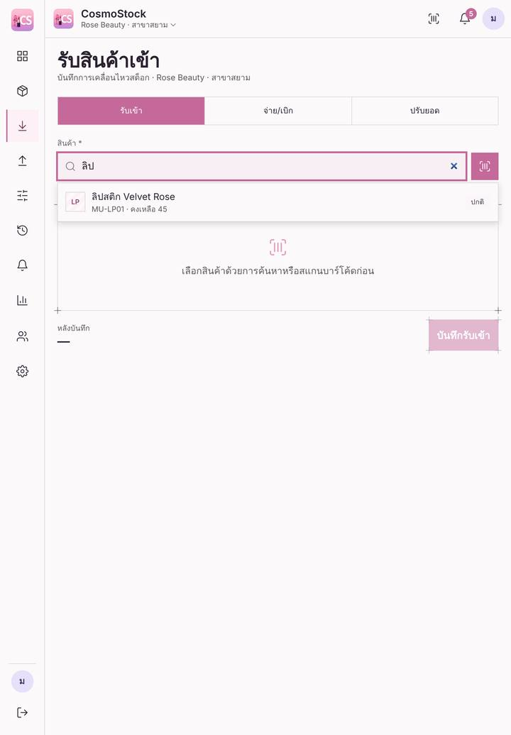  ภาพที่ 11 รับเข้า: ค้นหาและเลือกสินค้า | 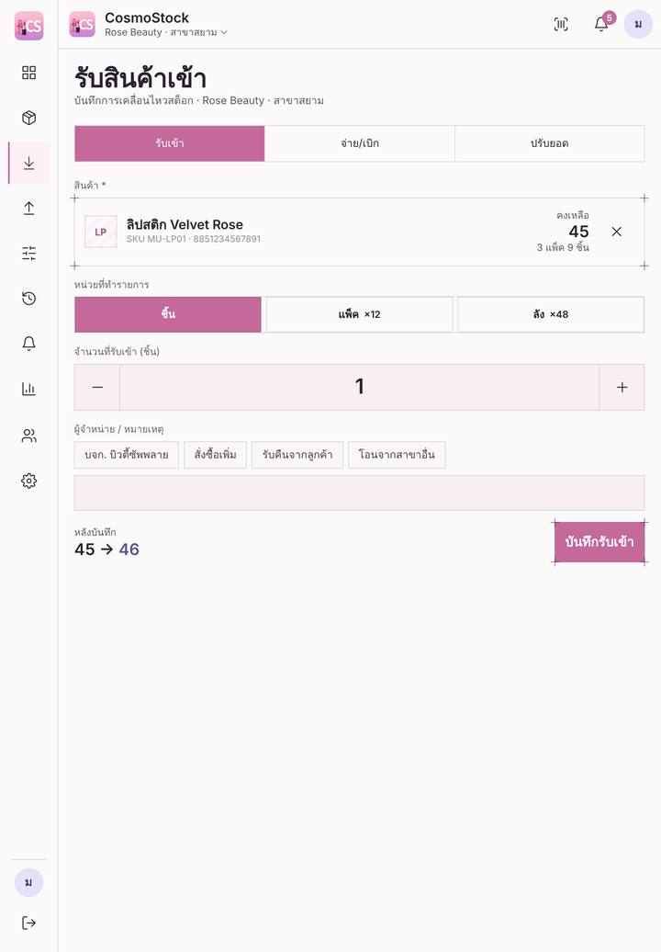  ภาพที่ 12 รับเข้า: กรอกจำนวน
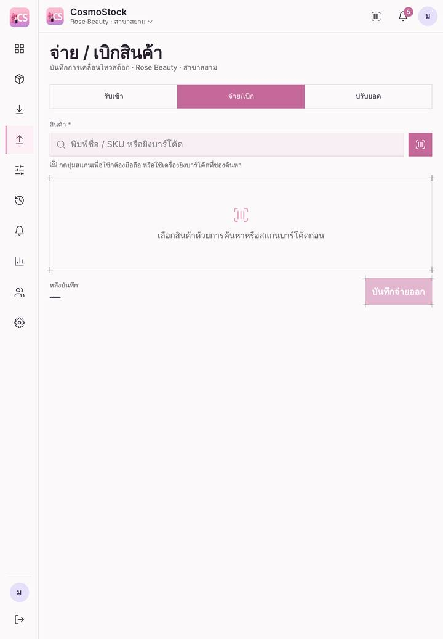  ภาพที่ 13 หน้าจ่าย/เบิกสินค้า | 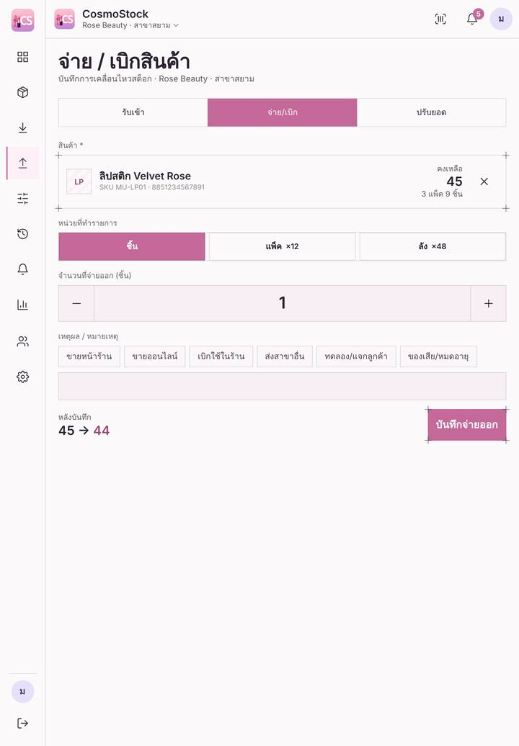  ภาพที่ 14 จ่ายออก: กรอกจำนวน
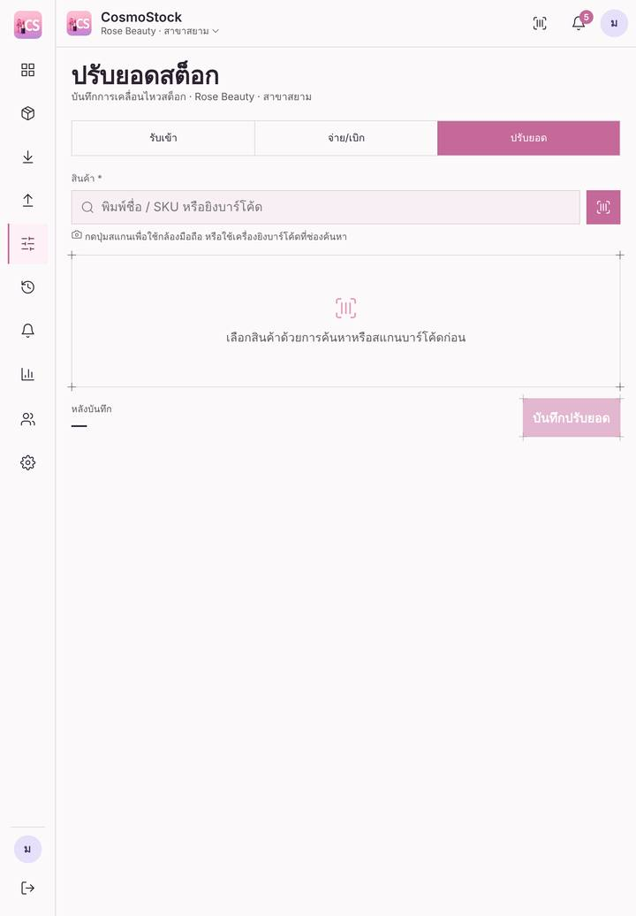  ภาพที่ 15 หน้าปรับยอดสต็อก | 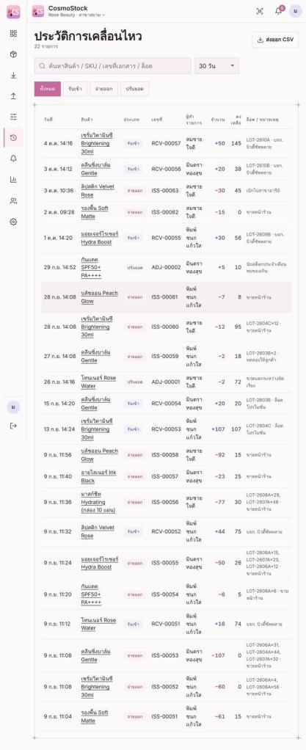  ภาพที่ 16 หน้าประวัติการเคลื่อนไหว
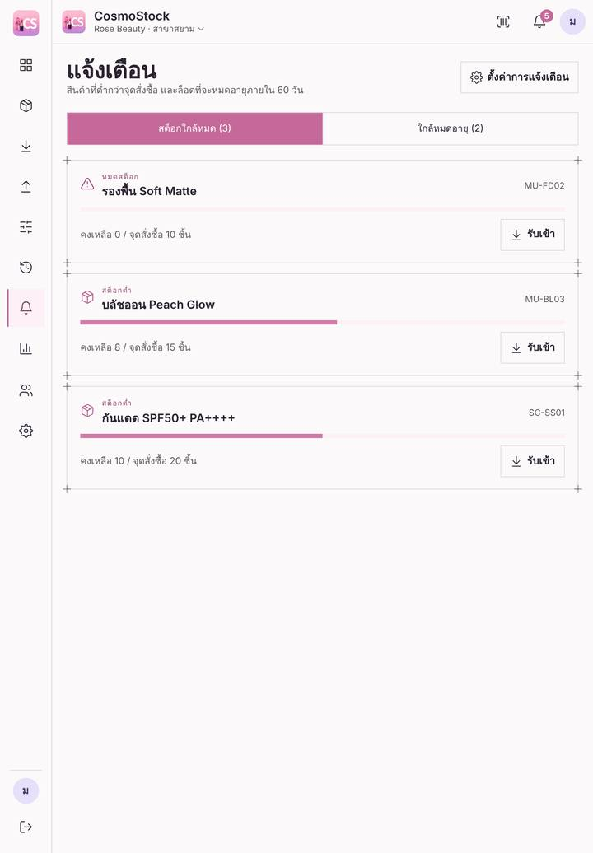  ภาพที่ 17 หน้าแจ้งเตือน | 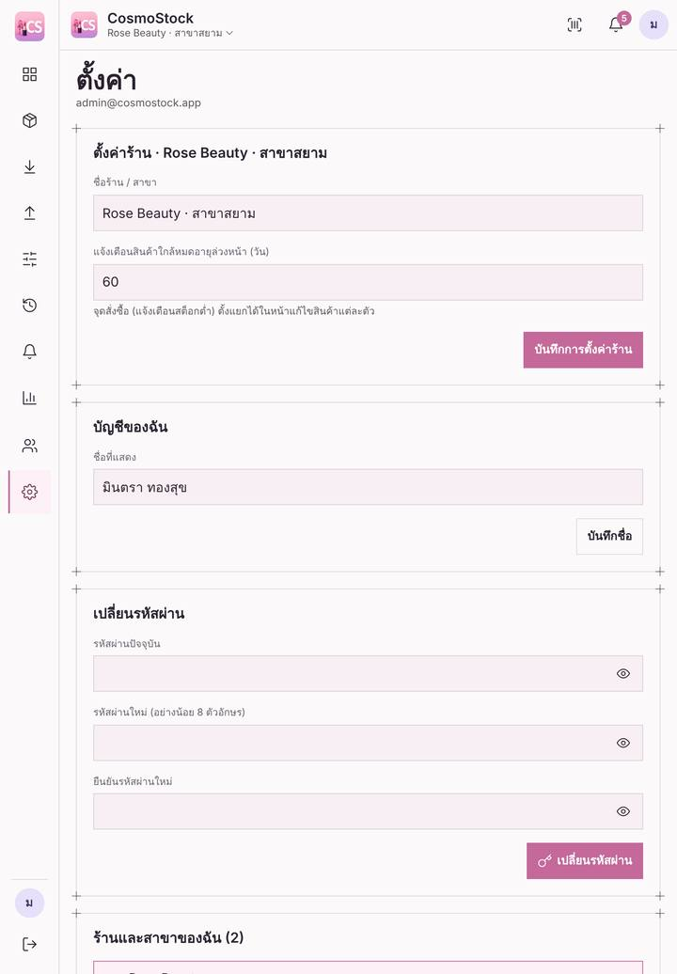  ภาพที่ 18 แจ้งเตือน: หน้าต่างตั้งค่า
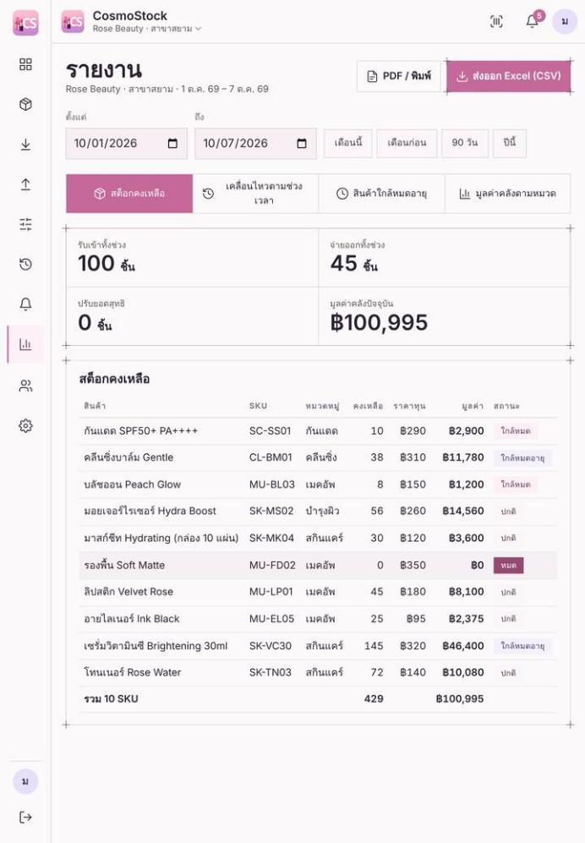  ภาพที่ 19 หน้ารายงาน | 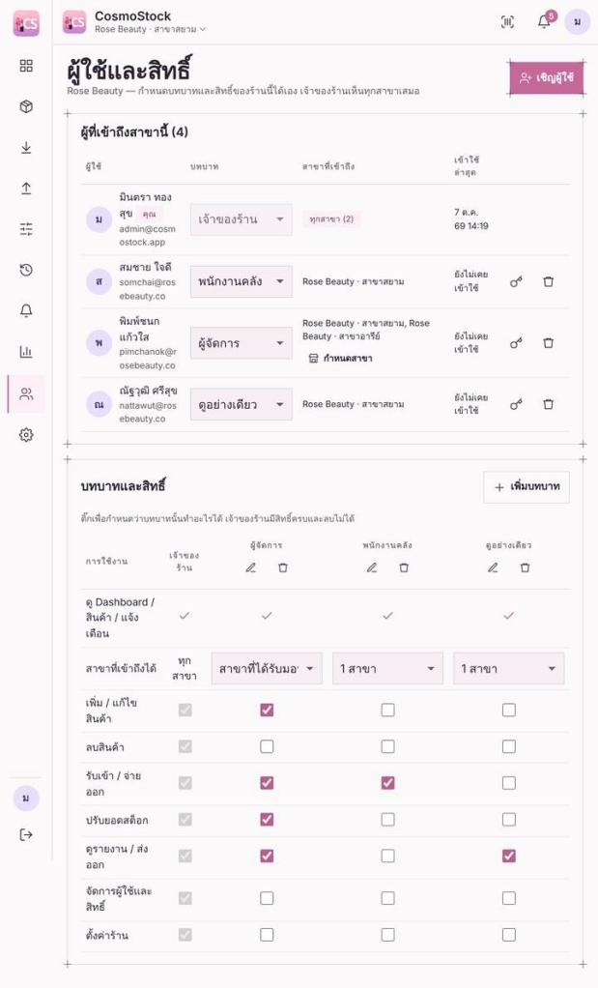  ภาพที่ 20 หน้าผู้ใช้และสิทธิ์
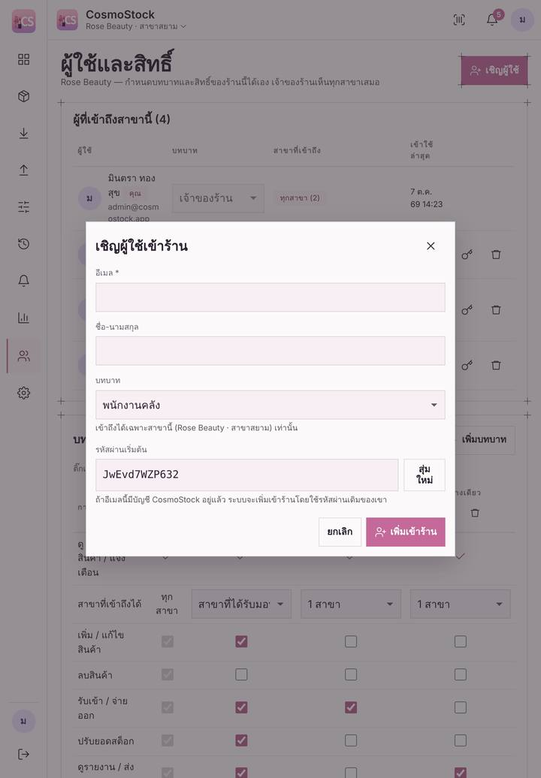  ภาพที่ 21 ผู้ใช้: หน้าต่างเชิญผู้ใช้ | 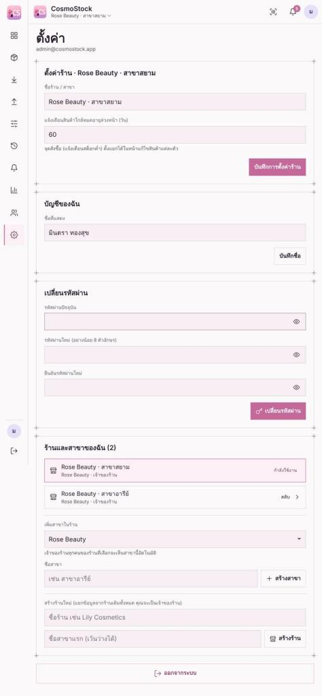  ภาพที่ 22 หน้าตั้งค่า
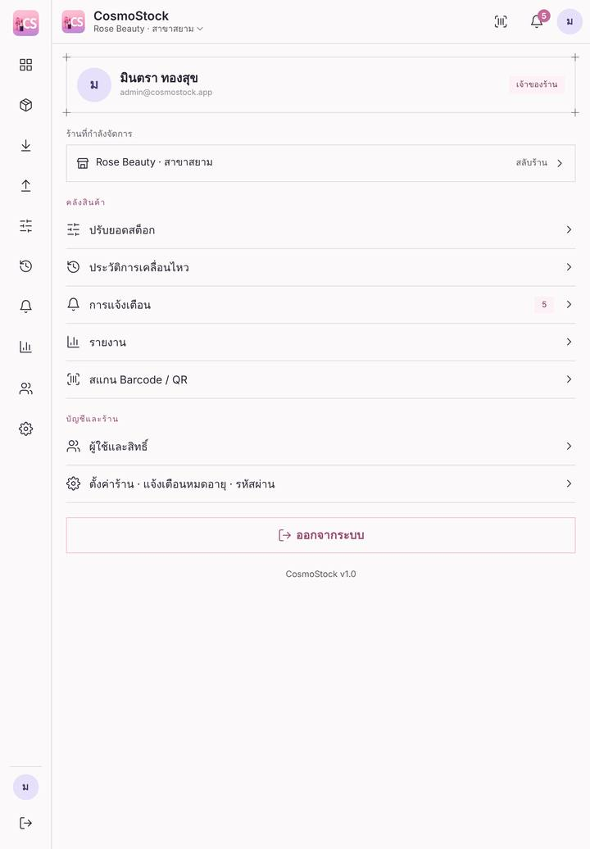  ภาพที่ 23 หน้าเพิ่มเติม (เมนูรวม) | 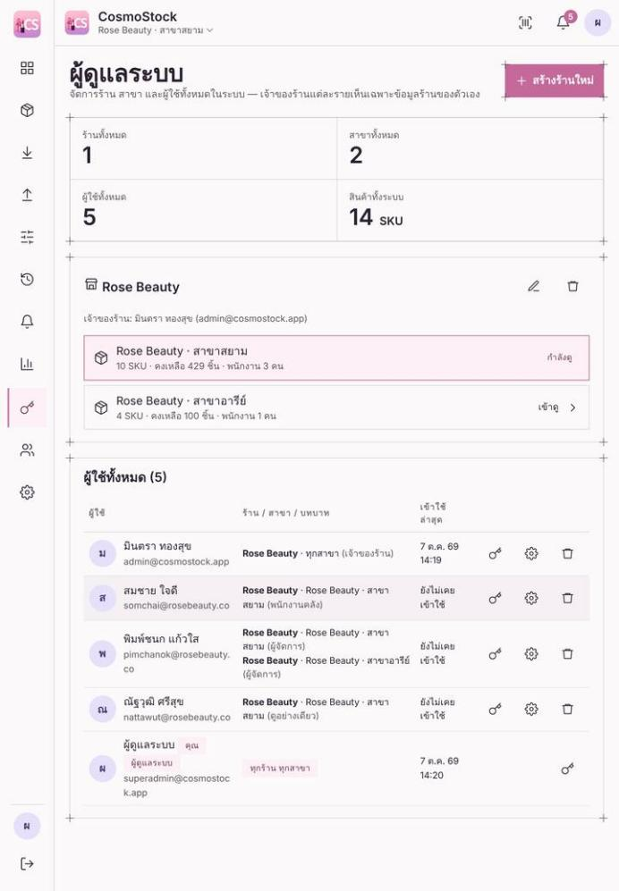  ภาพที่ 24 หน้าผู้ดูแลระบบ (Superadmin)
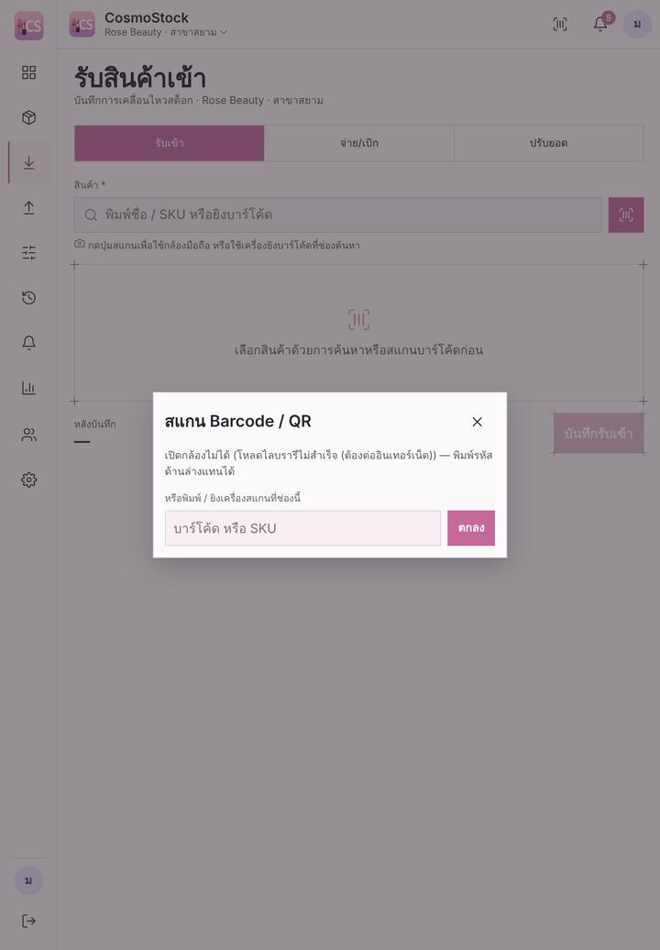
ภาพที่ 25 หน้าต่างสแกน Barcode / QR

3 แท็บเล็ต Android
ขนาดหน้าจอ 800 × 1280 px · ทั้งหมด 25 ภาพ
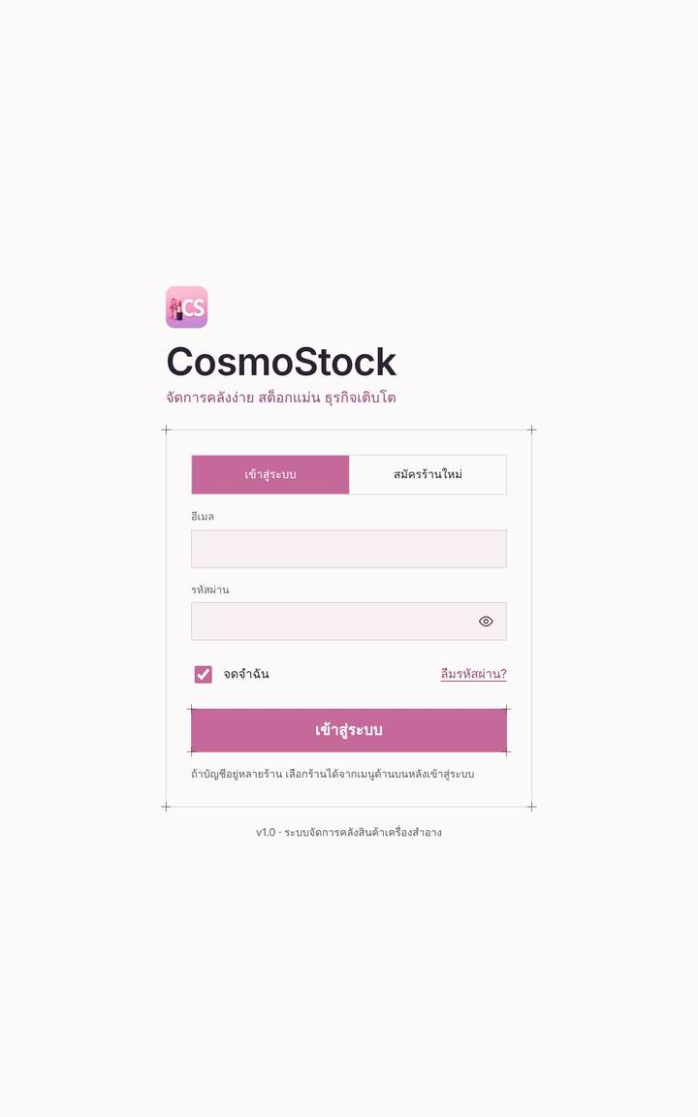  ภาพที่ 1 หน้าล็อกอิน | 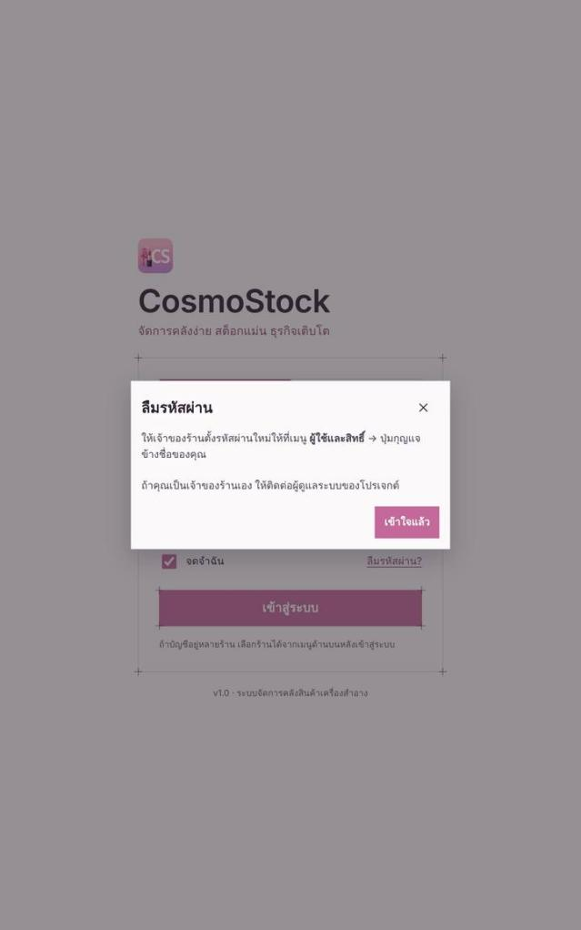  ภาพที่ 2 หน้าต่างลืมรหัสผ่าน
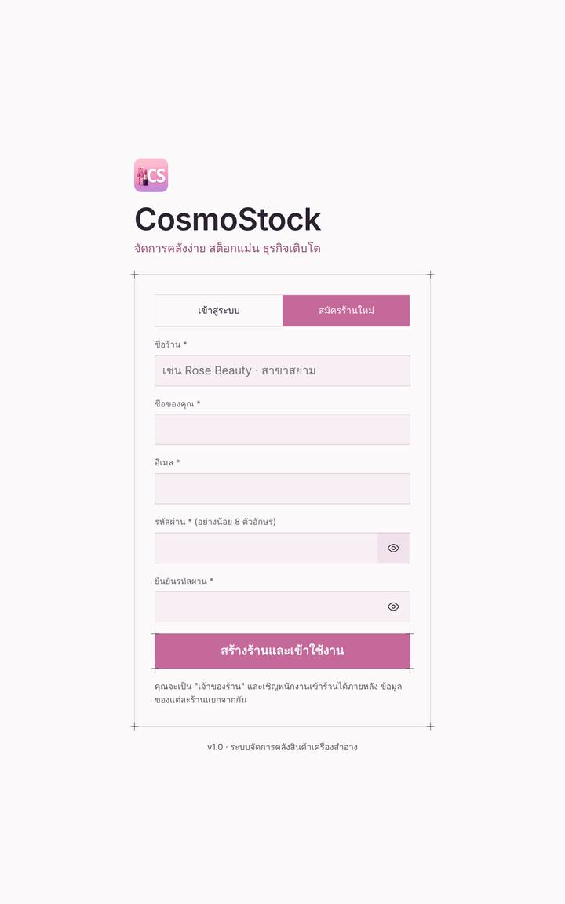  ภาพที่ 3 หน้าสมัครร้านใหม่ | 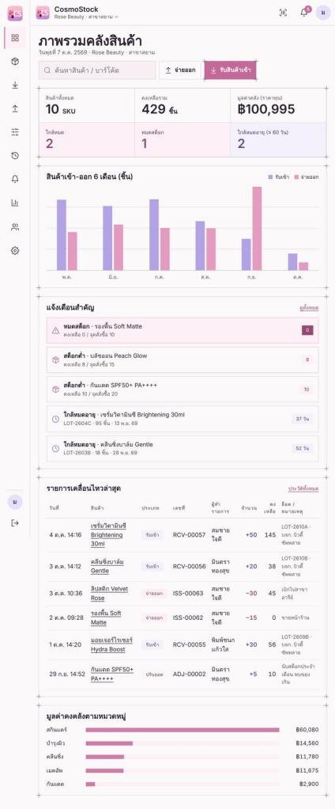  ภาพที่ 4 หน้าแรก (Dashboard)
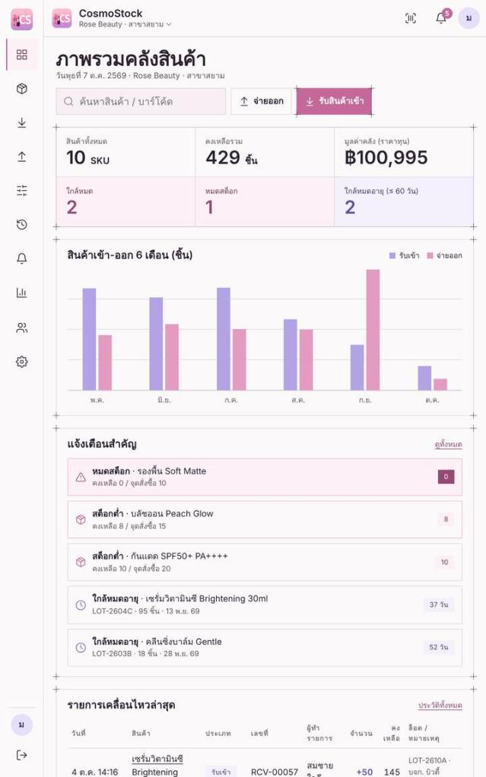  ภาพที่ 5 หน้าแรก มองเห็นเมนูล่างบนหน้าจอจริง | 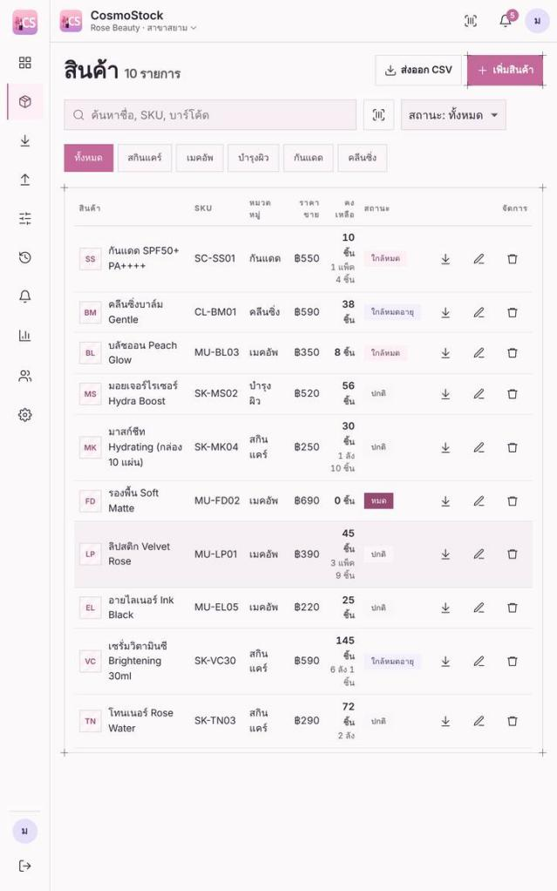  ภาพที่ 6 หน้ารายการสินค้า
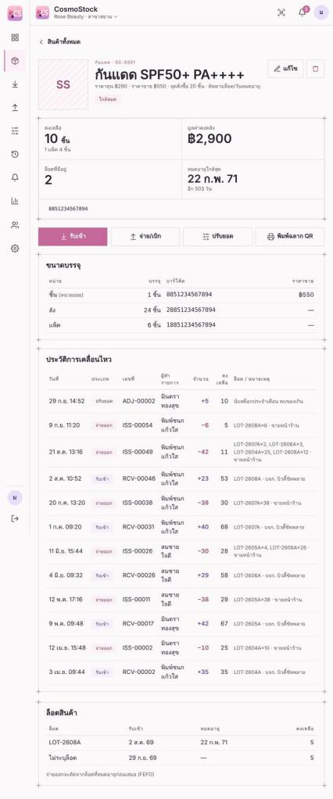  ภาพที่ 7 หน้ารายละเอียดสินค้า | 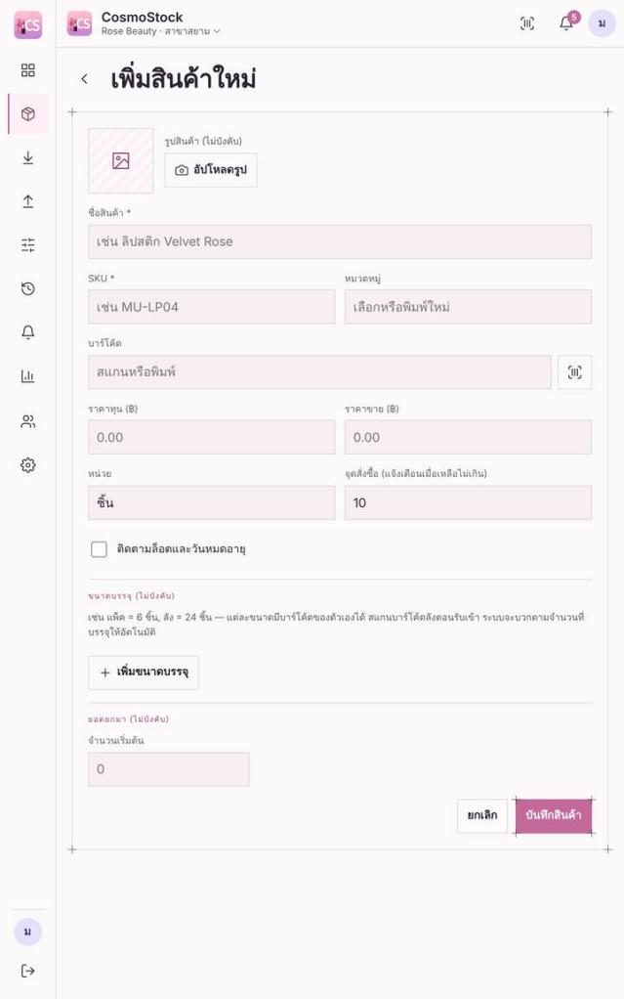  ภาพที่ 8 หน้าเพิ่มสินค้าใหม่
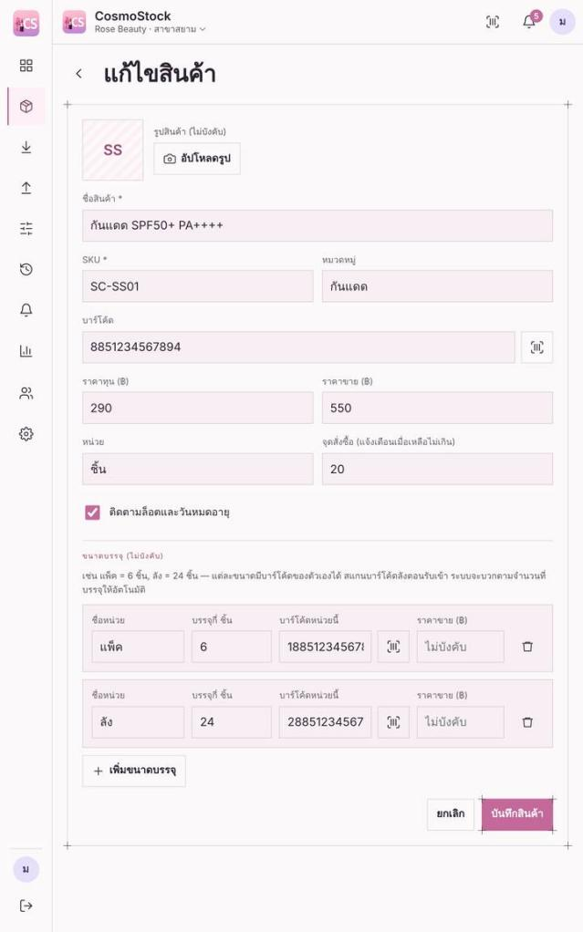  ภาพที่ 9 หน้าแก้ไขสินค้า | 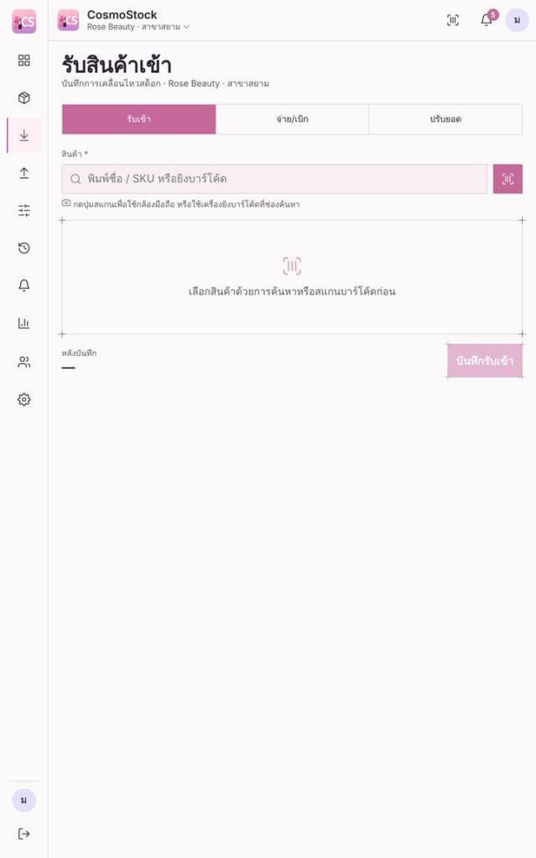  ภาพที่ 10 หน้ารับสินค้าเข้า
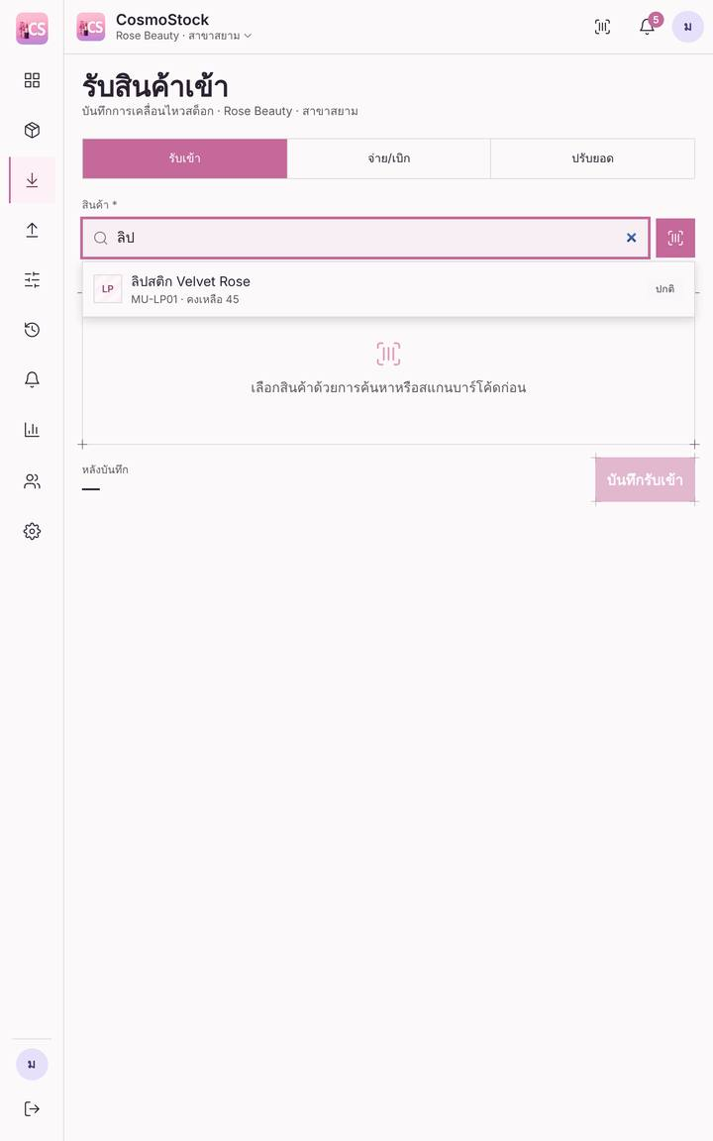  ภาพที่ 11 รับเข้า: ค้นหาและเลือกสินค้า | 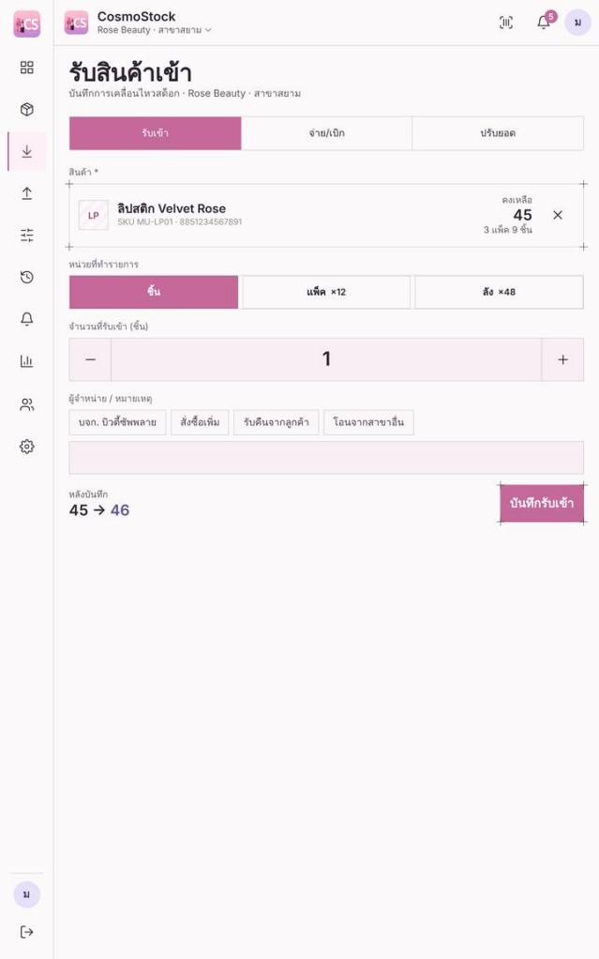  ภาพที่ 12 รับเข้า: กรอกจำนวน
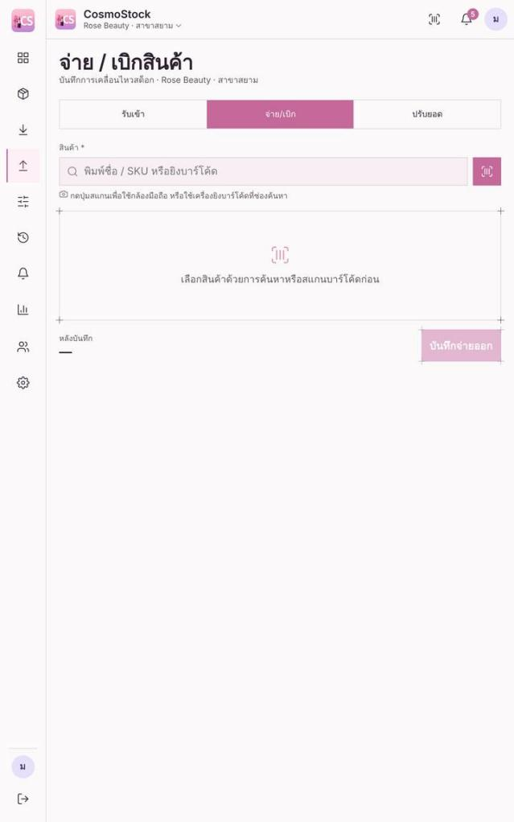  ภาพที่ 13 หน้าจ่าย/เบิกสินค้า | 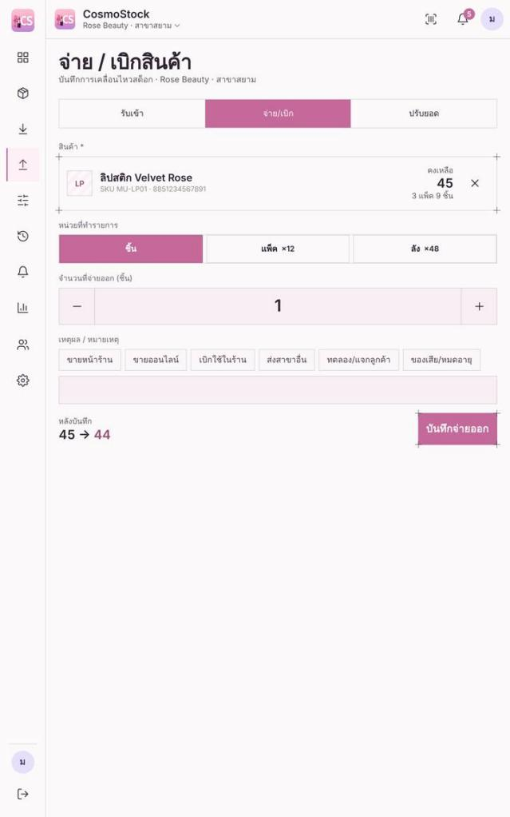  ภาพที่ 14 จ่ายออก: กรอกจำนวน
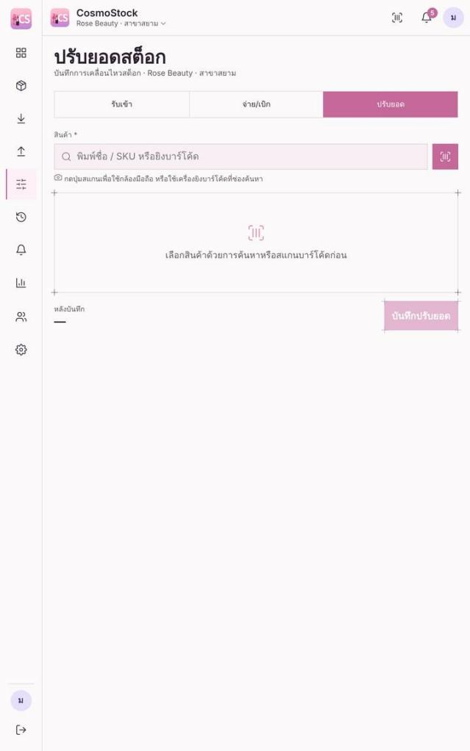  ภาพที่ 15 หน้าปรับยอดสต็อก | 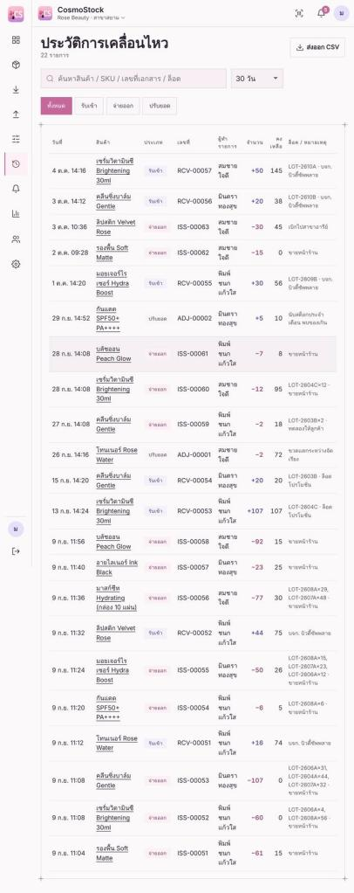  ภาพที่ 16 หน้าประวัติการเคลื่อนไหว
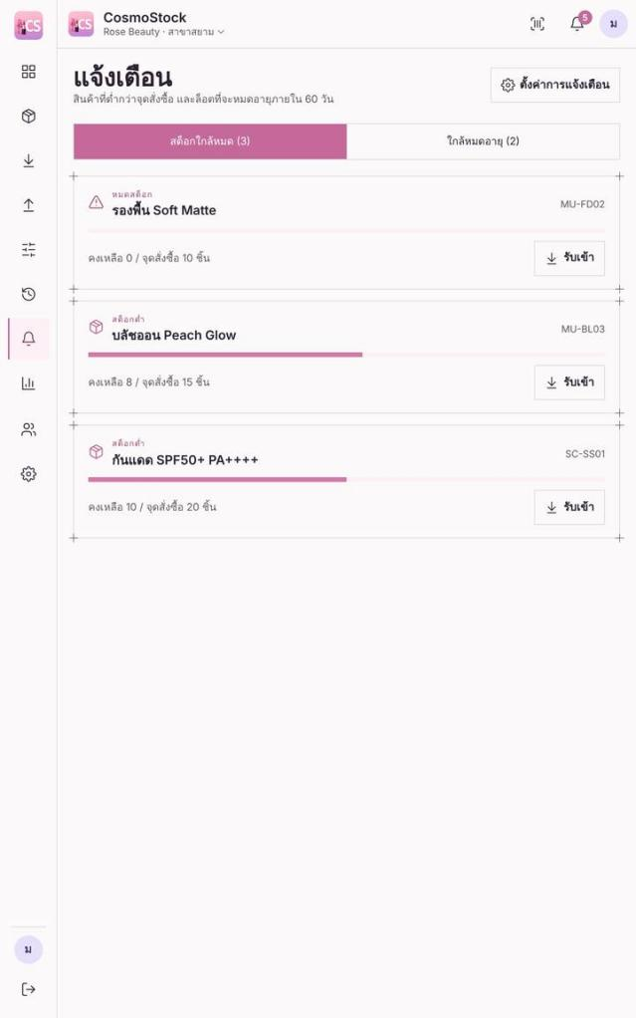  ภาพที่ 17 หน้าแจ้งเตือน | 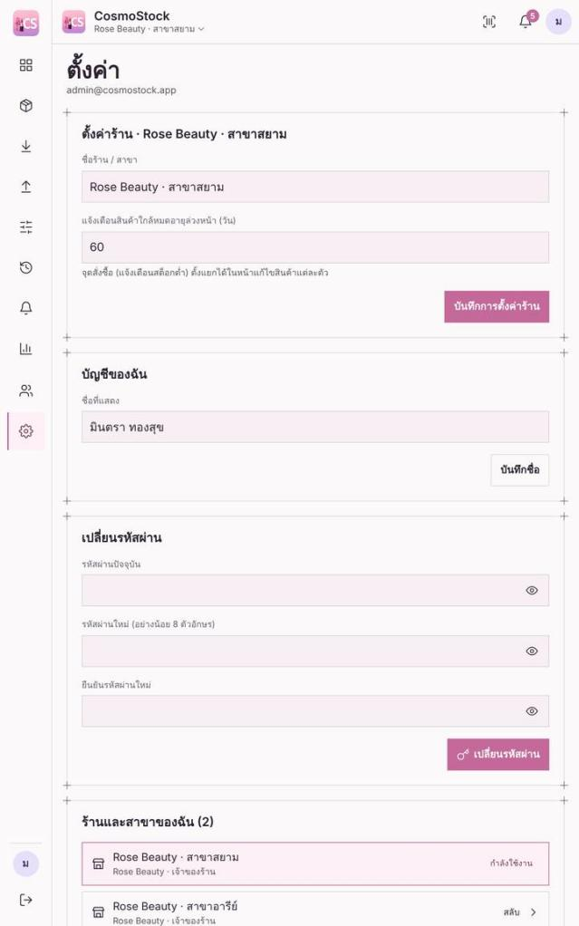  ภาพที่ 18 แจ้งเตือน: หน้าต่างตั้งค่า
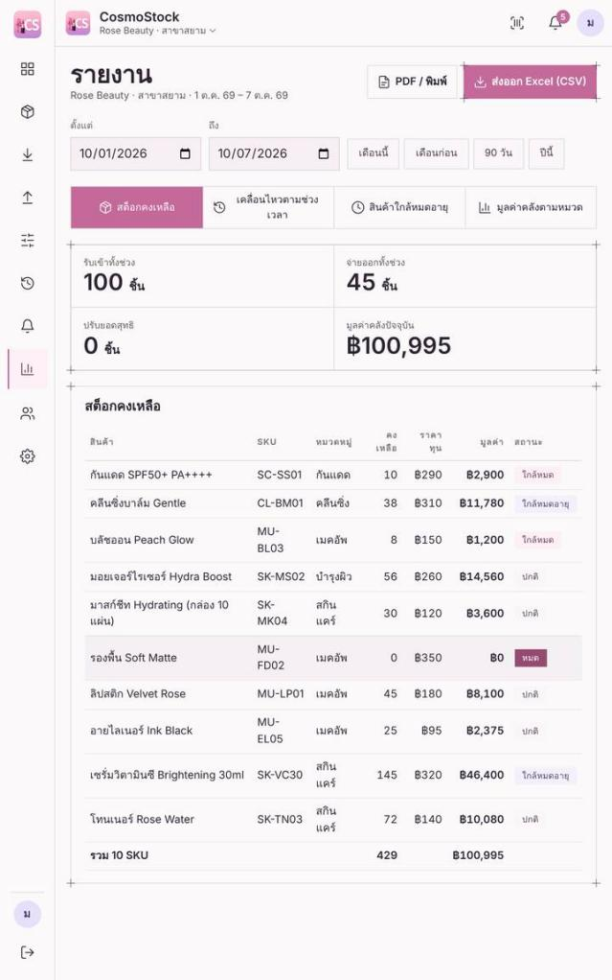  ภาพที่ 19 หน้ารายงาน | 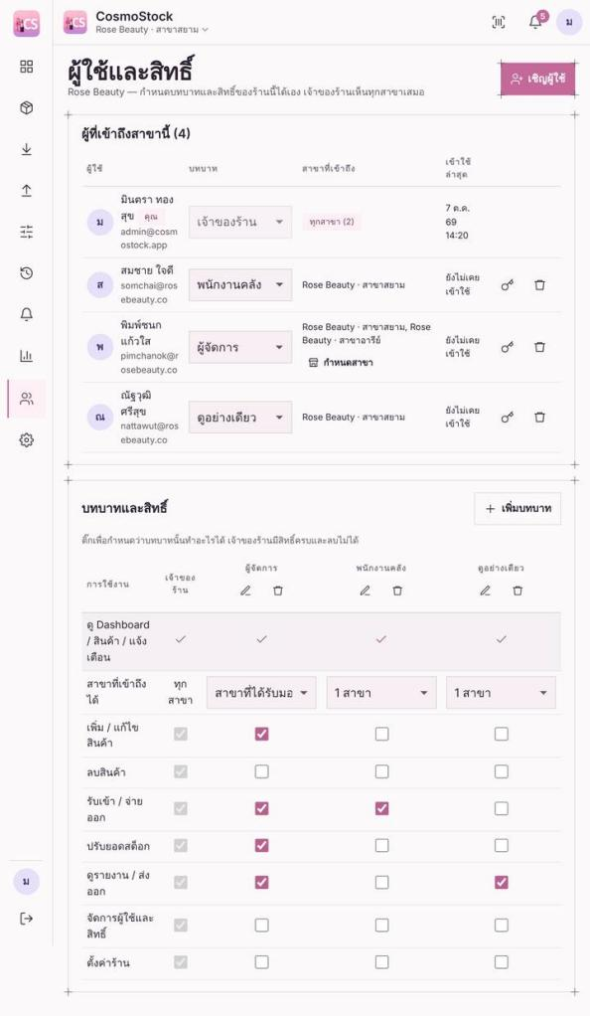  ภาพที่ 20 หน้าผู้ใช้และสิทธิ์
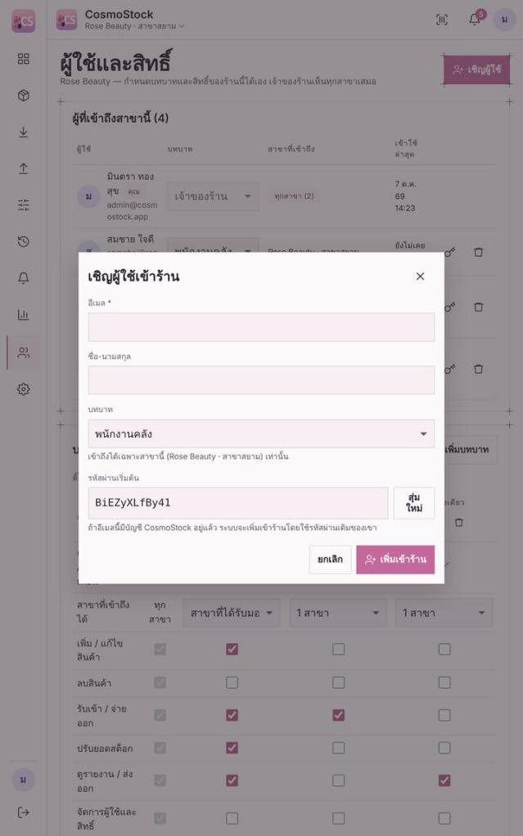  ภาพที่ 21 ผู้ใช้: หน้าต่างเชิญผู้ใช้ | 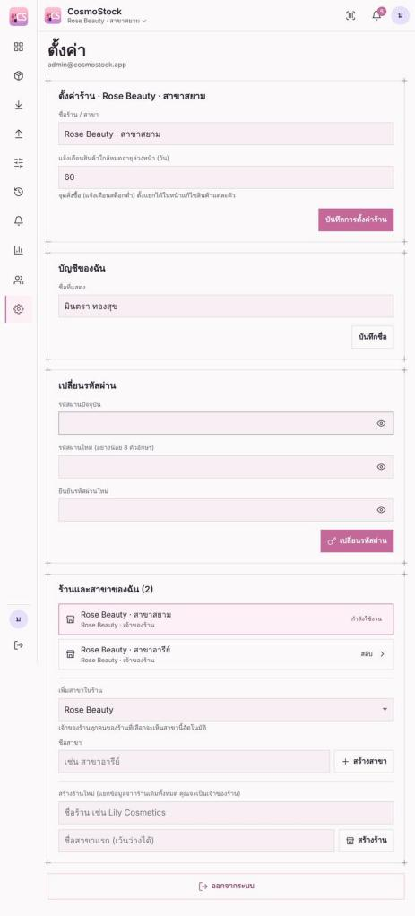  ภาพที่ 22 หน้าตั้งค่า
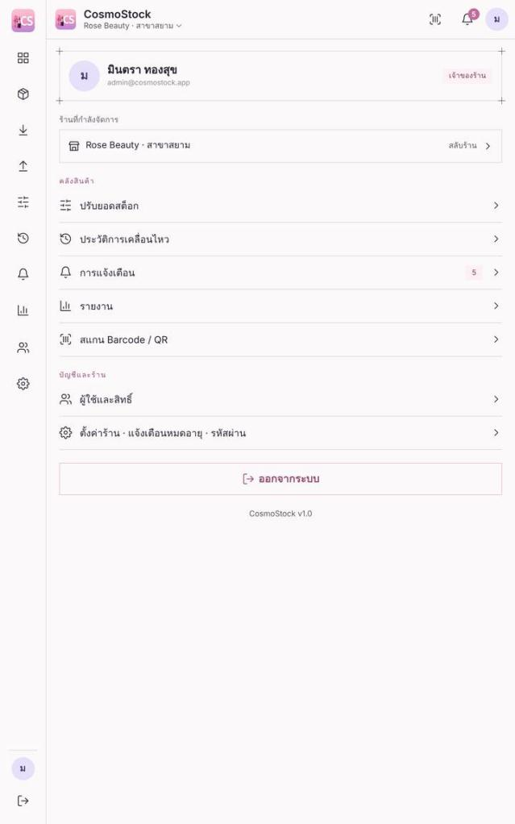  ภาพที่ 23 หน้าเพิ่มเติม (เมนูรวม) | 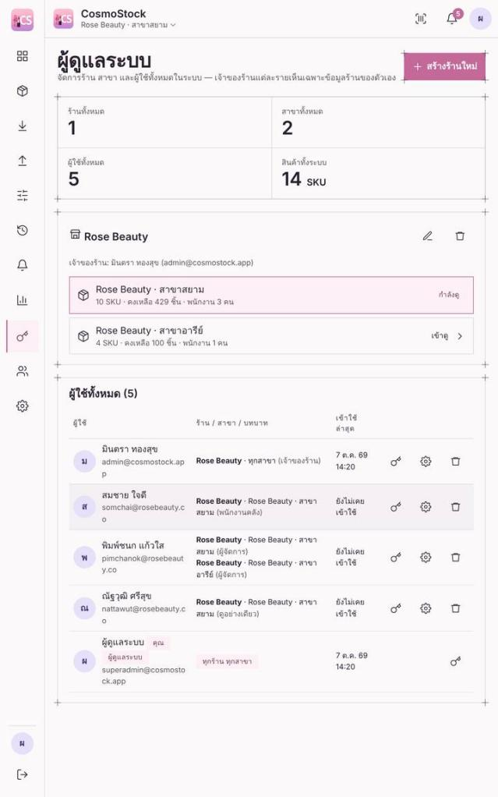  ภาพที่ 24 หน้าผู้ดูแลระบบ (Superadmin)
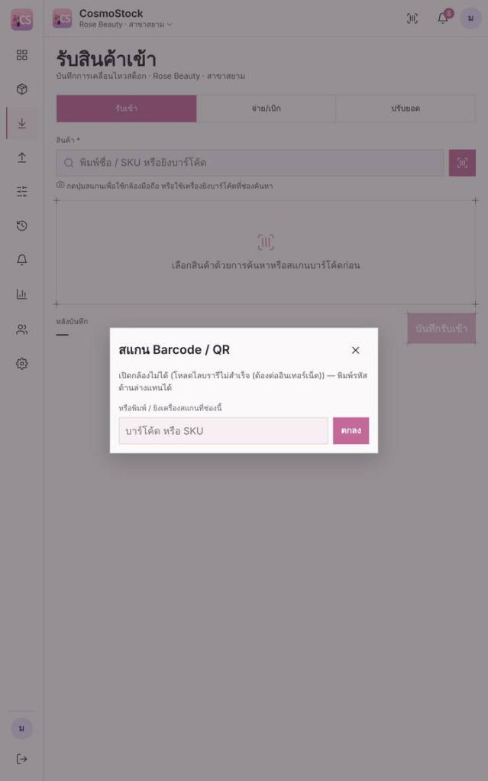
ภาพที่ 25 หน้าต่างสแกน Barcode / QR

4 iPhone
ขนาดหน้าจอ 390 × 844 px · ทั้งหมด 25 ภาพ
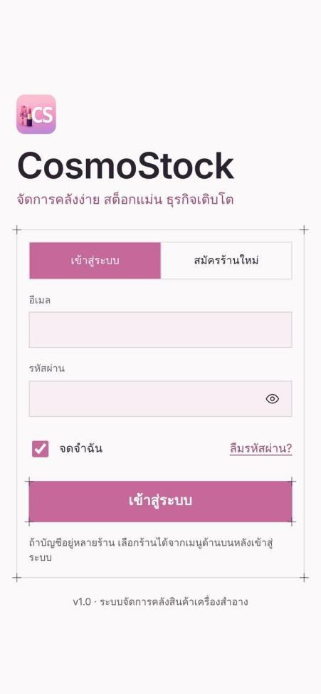  ภาพที่ 1 หน้าล็อกอิน | 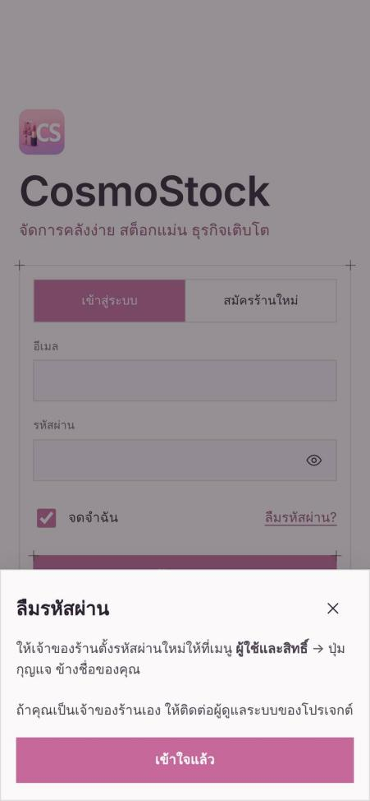  ภาพที่ 2 หน้าต่างลืมรหัสผ่าน | 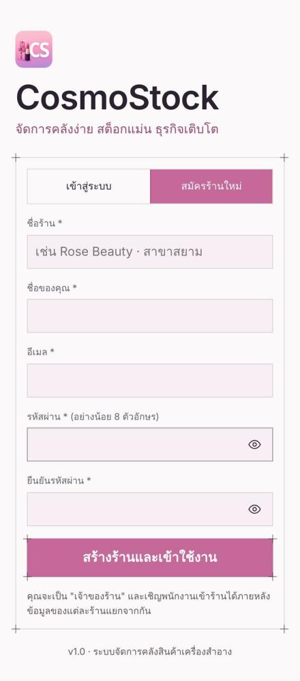  ภาพที่ 3 หน้าสมัครร้านใหม่
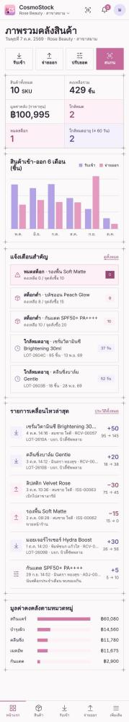  ภาพที่ 4 หน้าแรก (Dashboard) | 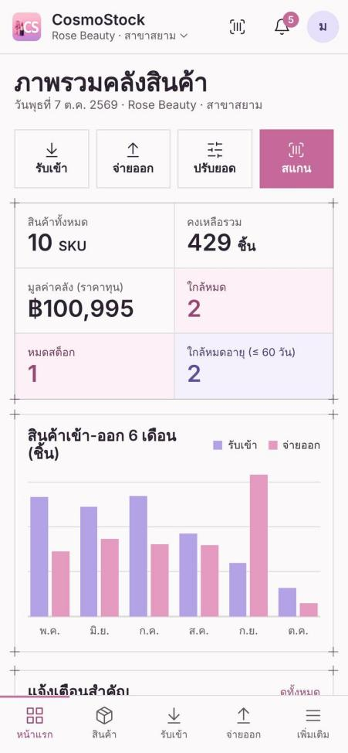  ภาพที่ 5 หน้าแรก มองเห็นเมนูล่างบนหน้าจอจริง | 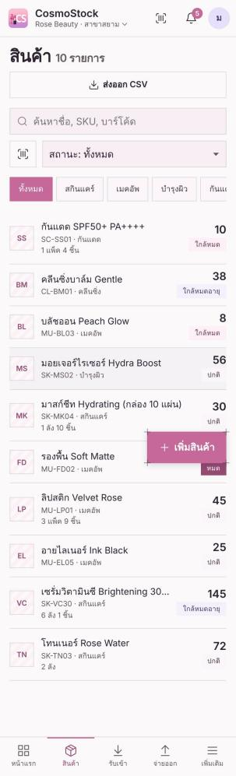  ภาพที่ 6 หน้ารายการสินค้า
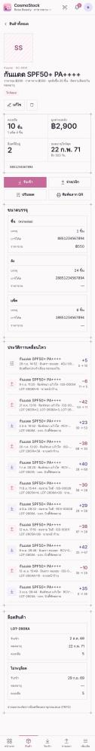  ภาพที่ 7 หน้ารายละเอียดสินค้า | 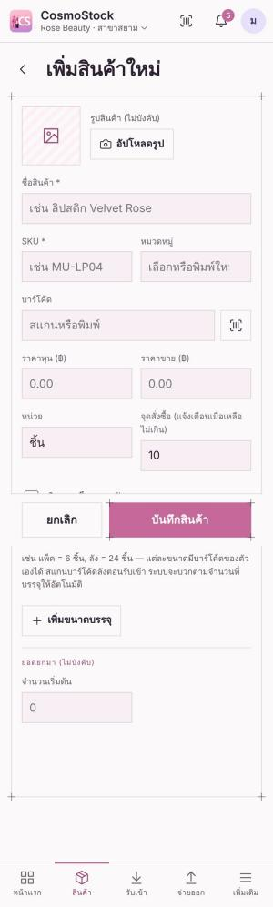  ภาพที่ 8 หน้าเพิ่มสินค้าใหม่ | 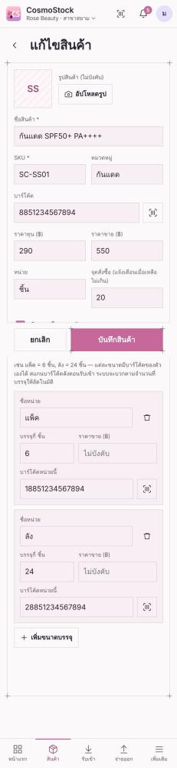  ภาพที่ 9 หน้าแก้ไขสินค้า
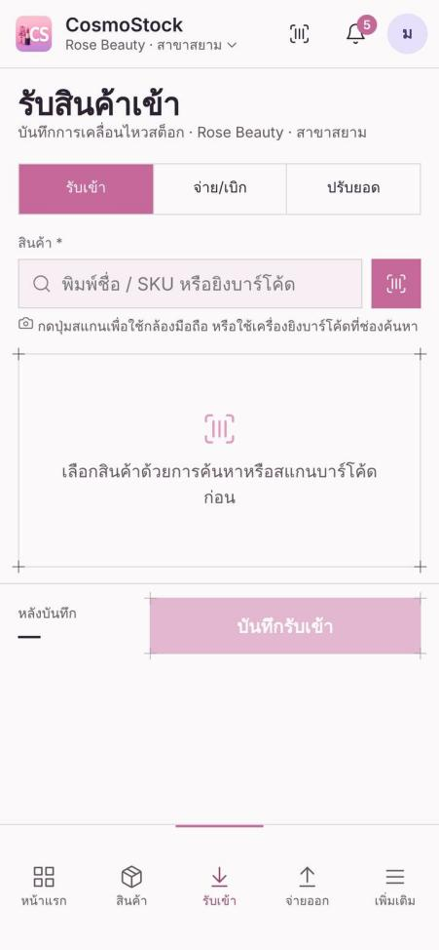  ภาพที่ 10 หน้ารับสินค้าเข้า | 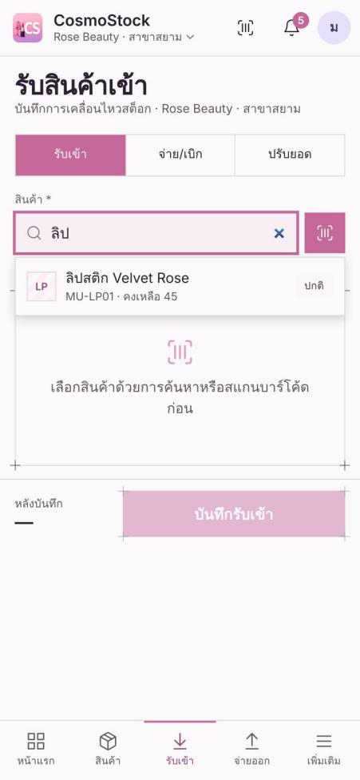  ภาพที่ 11 รับเข้า: ค้นหาและเลือกสินค้า | 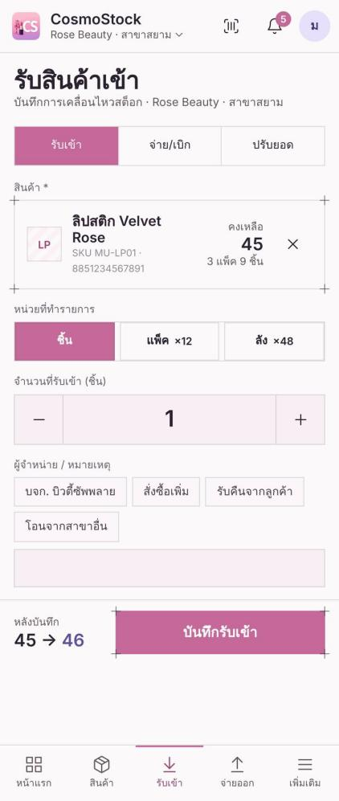  ภาพที่ 12 รับเข้า: กรอกจำนวน
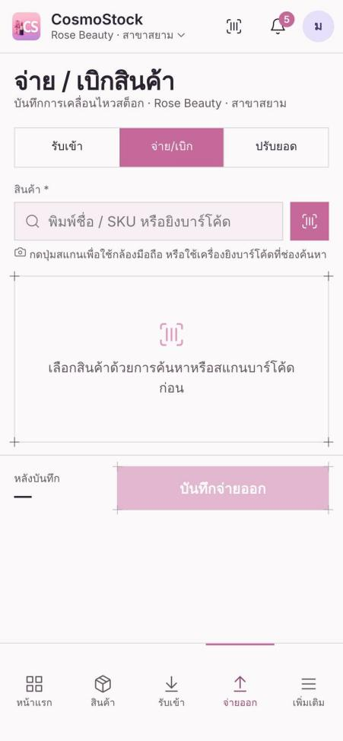  ภาพที่ 13 หน้าจ่าย/เบิกสินค้า | 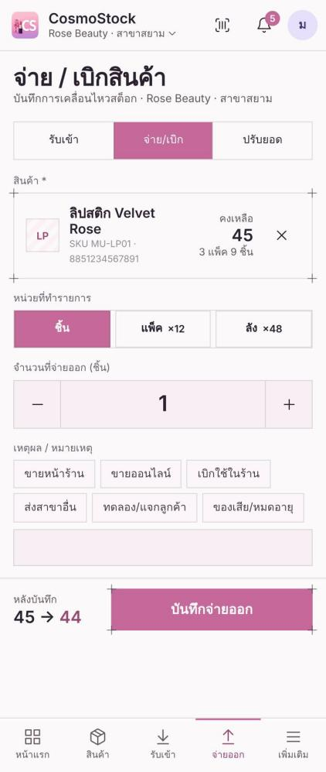  ภาพที่ 14 จ่ายออก: กรอกจำนวน | 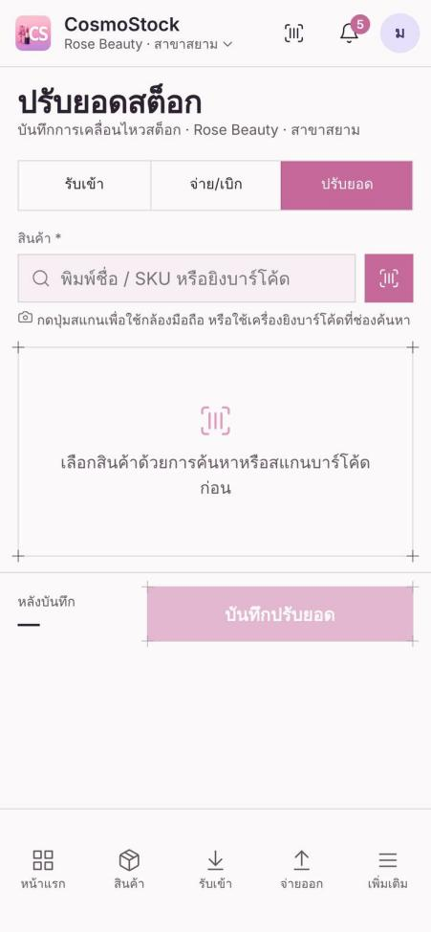  ภาพที่ 15 หน้าปรับยอดสต็อก
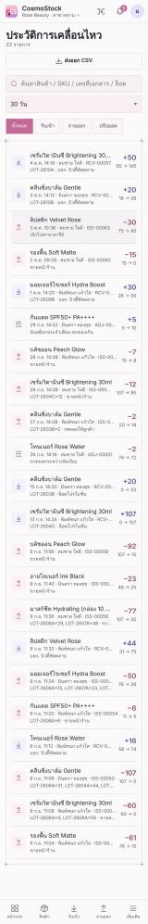  ภาพที่ 16 หน้าประวัติการเคลื่อนไหว | 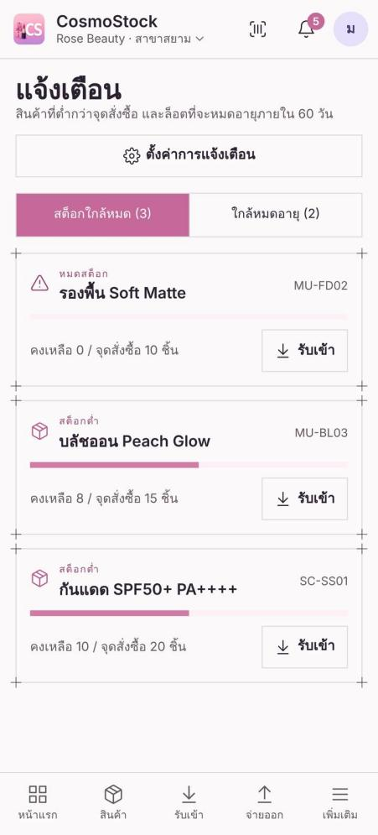  ภาพที่ 17 หน้าแจ้งเตือน | 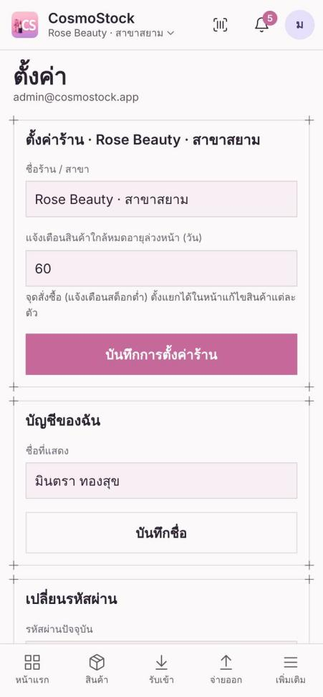  ภาพที่ 18 แจ้งเตือน: หน้าต่างตั้งค่า
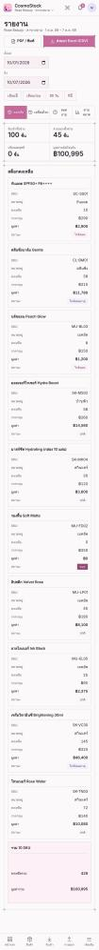  ภาพที่ 19 หน้ารายงาน | 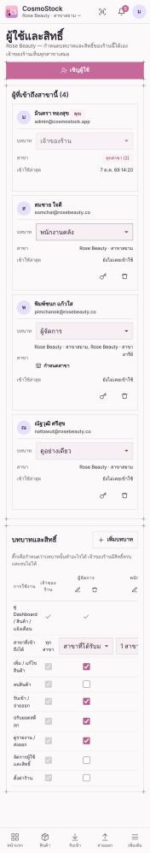  ภาพที่ 20 หน้าผู้ใช้และสิทธิ์ | 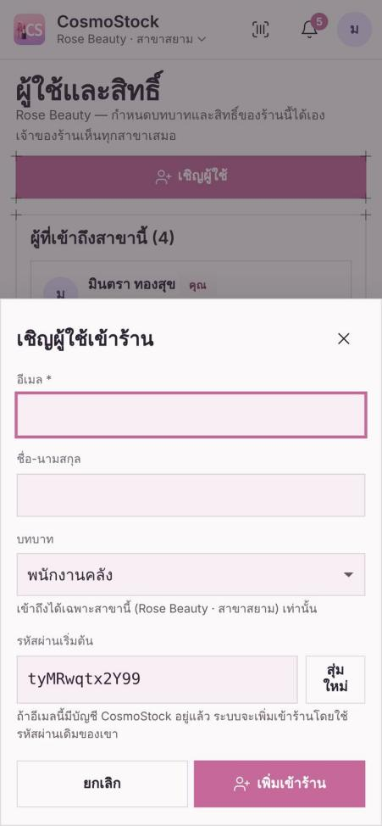  ภาพที่ 21 ผู้ใช้: หน้าต่างเชิญผู้ใช้
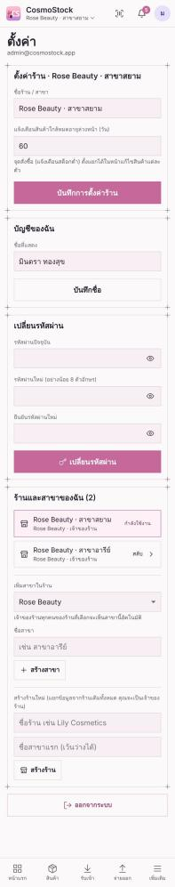  ภาพที่ 22 หน้าตั้งค่า | 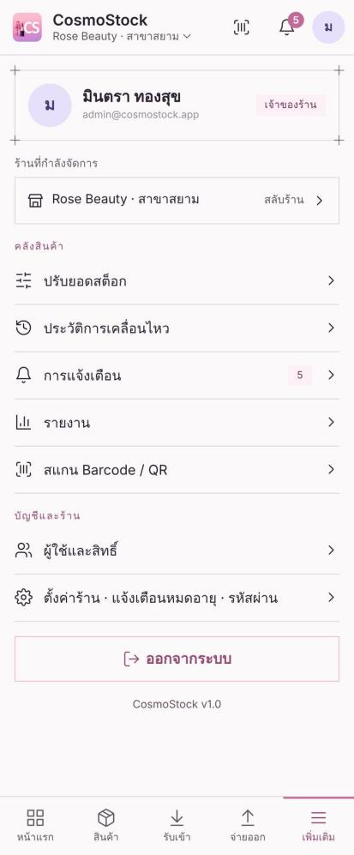  ภาพที่ 23 หน้าเพิ่มเติม (เมนูรวม) | 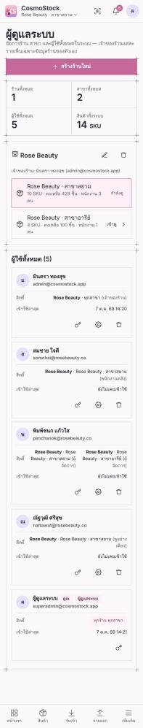  ภาพที่ 24 หน้าผู้ดูแลระบบ (Superadmin)
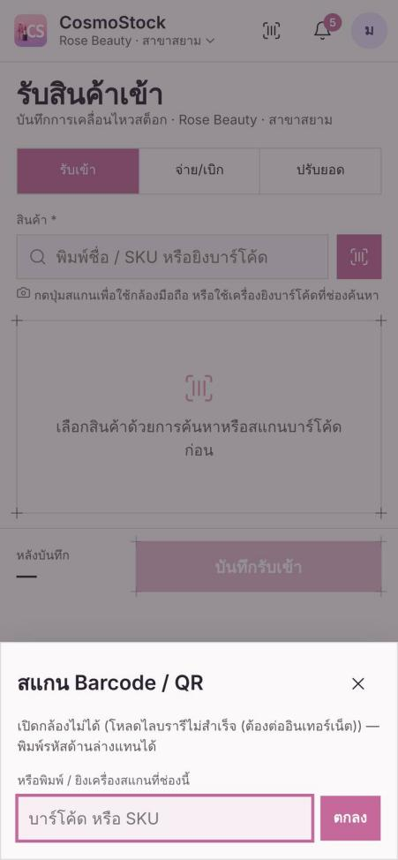
ภาพที่ 25 หน้าต่างสแกน Barcode / QR

5 มือถือ Android
ขนาดหน้าจอ 412 × 915 px · ทั้งหมด 25 ภาพ
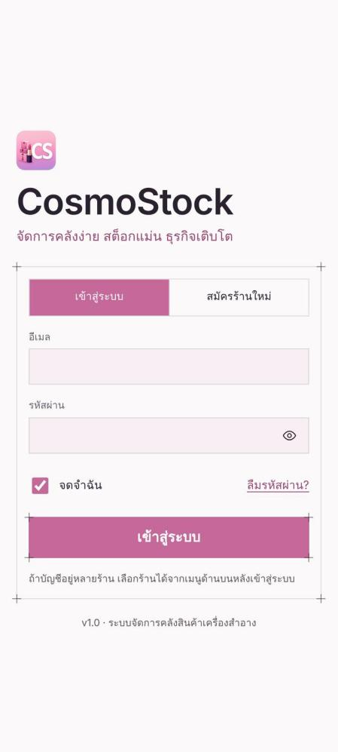  ภาพที่ 1 หน้าล็อกอิน | 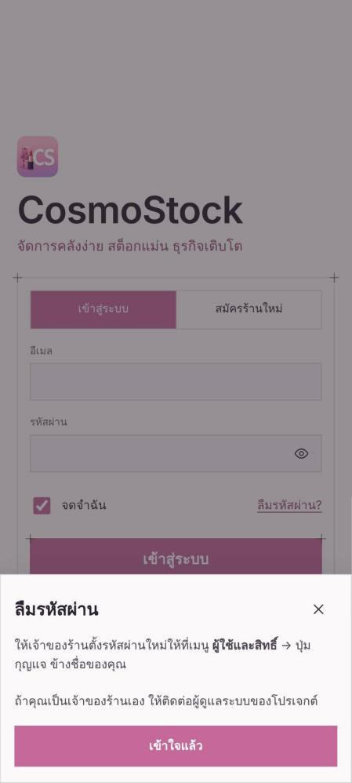  ภาพที่ 2 หน้าต่างลืมรหัสผ่าน | 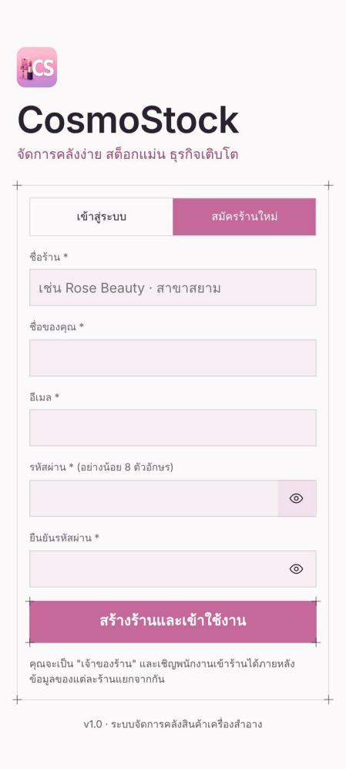  ภาพที่ 3 หน้าสมัครร้านใหม่
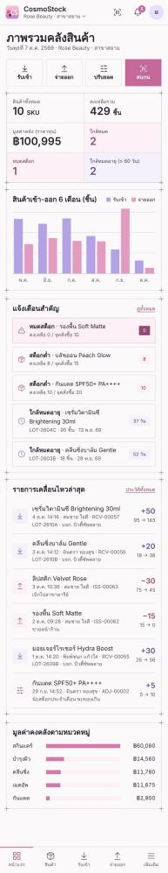  ภาพที่ 4 หน้าแรก (Dashboard) | 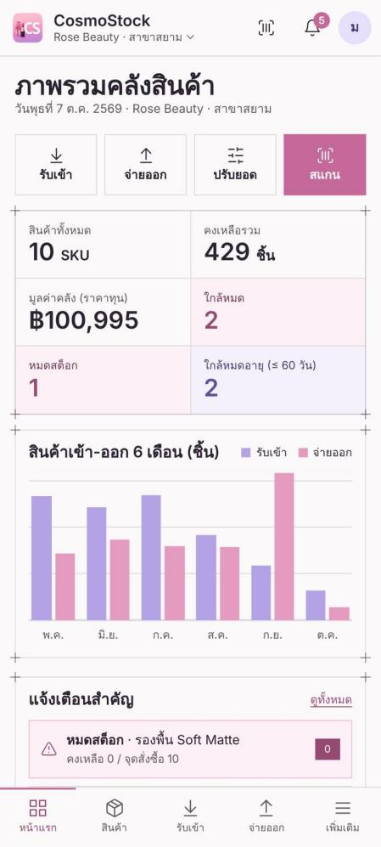  ภาพที่ 5 หน้าแรก มองเห็นเมนูล่างบนหน้าจอจริง | 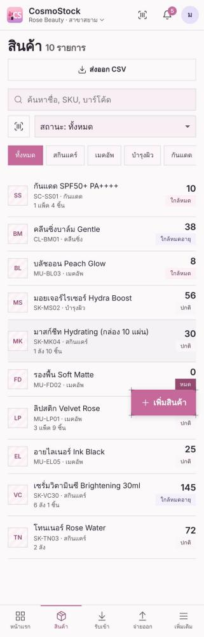  ภาพที่ 6 หน้ารายการสินค้า
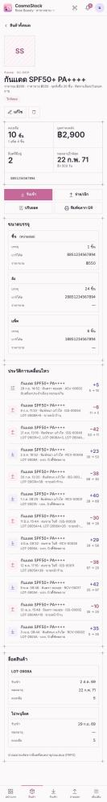  ภาพที่ 7 หน้ารายละเอียดสินค้า | 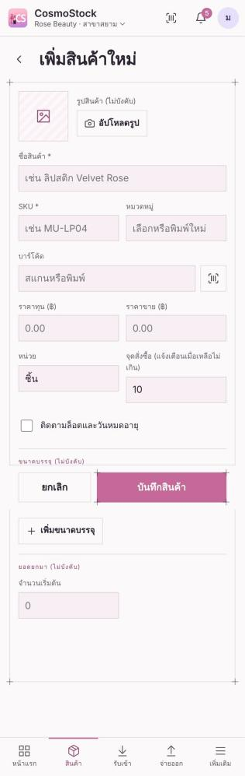  ภาพที่ 8 หน้าเพิ่มสินค้าใหม่ | 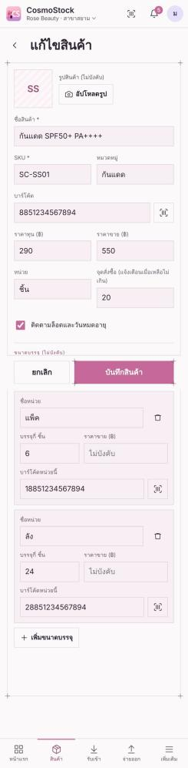  ภาพที่ 9 หน้าแก้ไขสินค้า
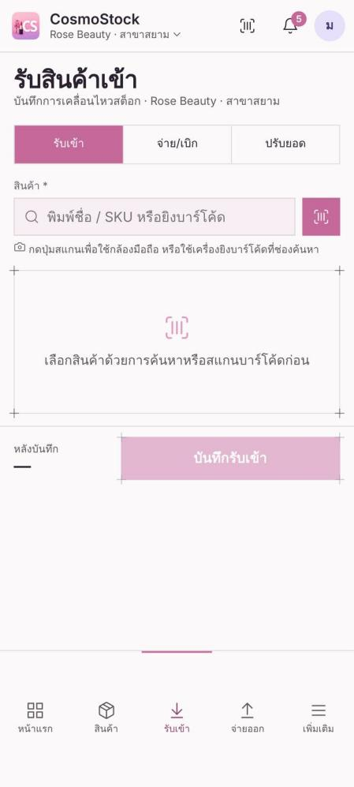  ภาพที่ 10 หน้ารับสินค้าเข้า | 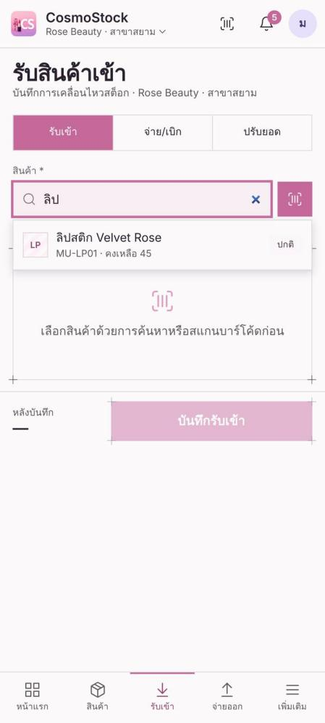  ภาพที่ 11 รับเข้า: ค้นหาและเลือกสินค้า | 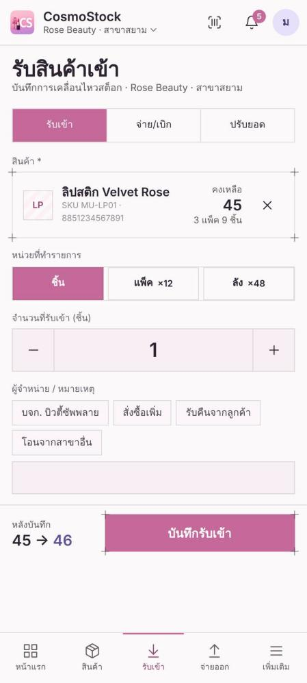  ภาพที่ 12 รับเข้า: กรอกจำนวน
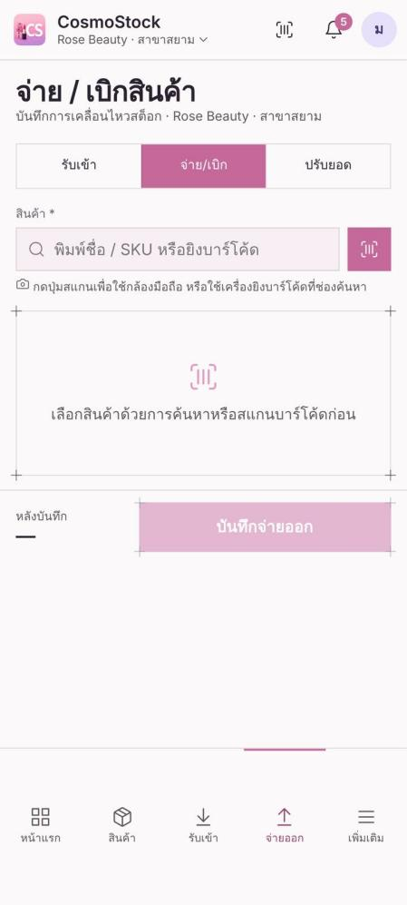  ภาพที่ 13 หน้าจ่าย/เบิกสินค้า | 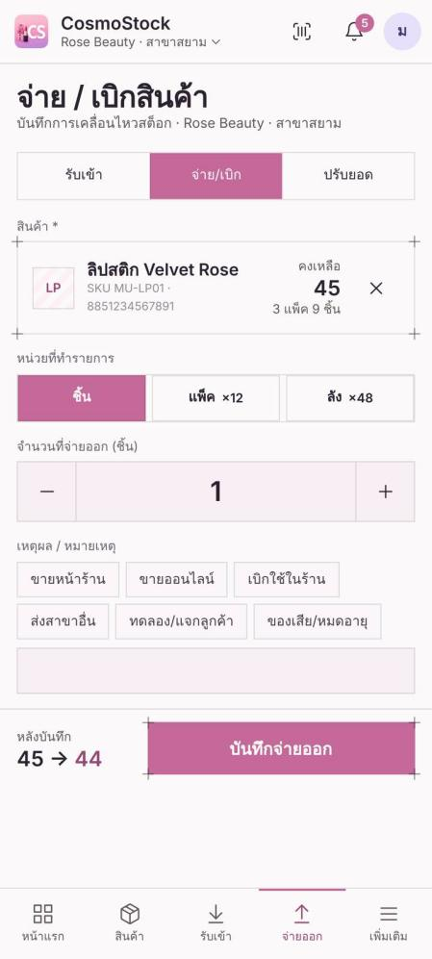  ภาพที่ 14 จ่ายออก: กรอกจำนวน | 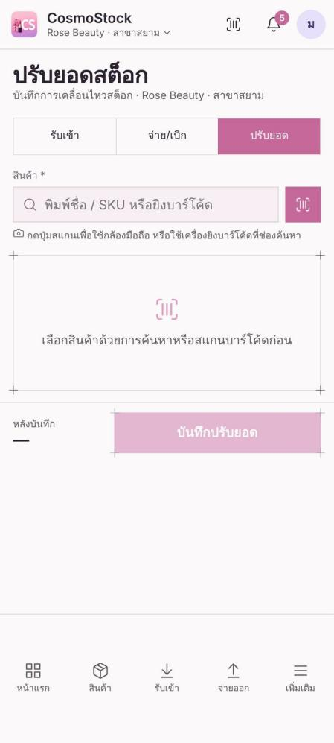  ภาพที่ 15 หน้าปรับยอดสต็อก
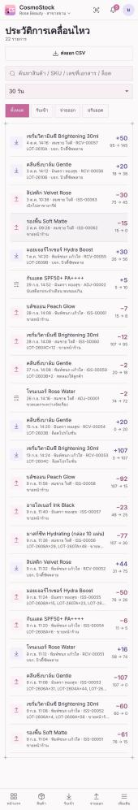  ภาพที่ 16 หน้าประวัติการเคลื่อนไหว | 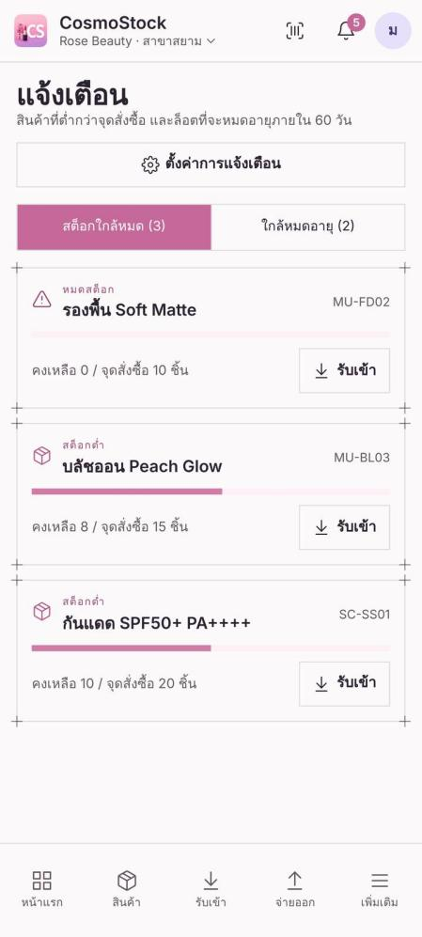  ภาพที่ 17 หน้าแจ้งเตือน | 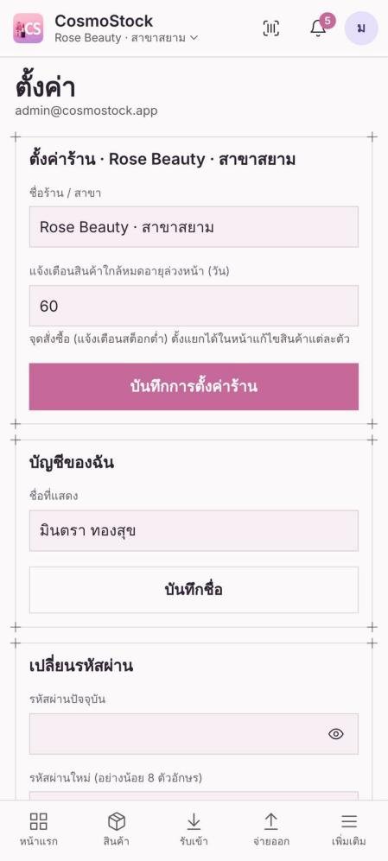  ภาพที่ 18 แจ้งเตือน: หน้าต่างตั้งค่า
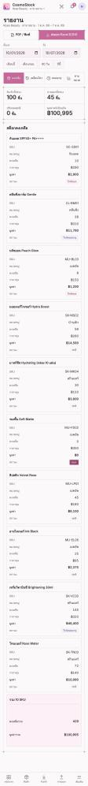  ภาพที่ 19 หน้ารายงาน | 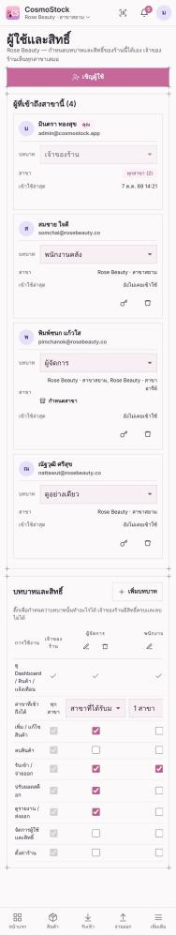  ภาพที่ 20 หน้าผู้ใช้และสิทธิ์ | 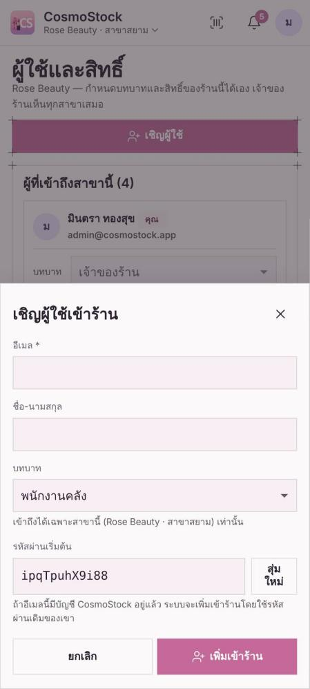  ภาพที่ 21 ผู้ใช้: หน้าต่างเชิญผู้ใช้
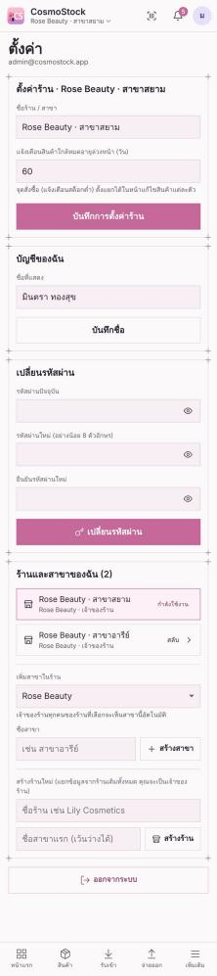  ภาพที่ 22 หน้าตั้งค่า | 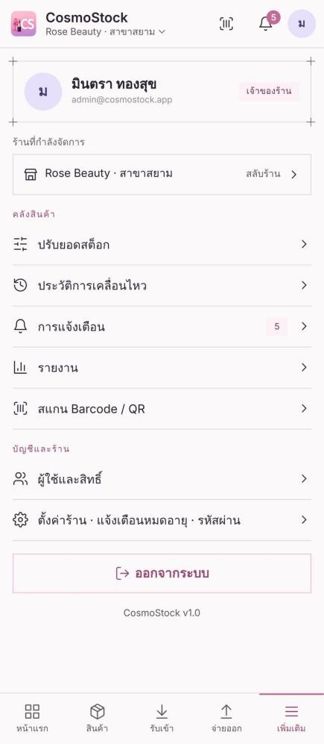  ภาพที่ 23 หน้าเพิ่มเติม (เมนูรวม) | 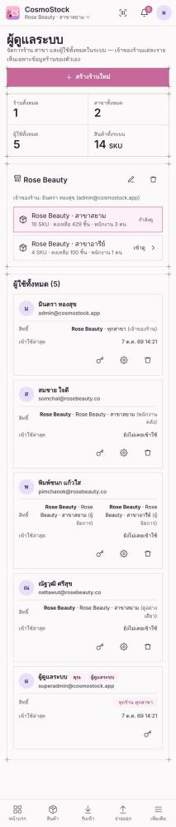  ภาพที่ 24 หน้าผู้ดูแลระบบ (Superadmin)
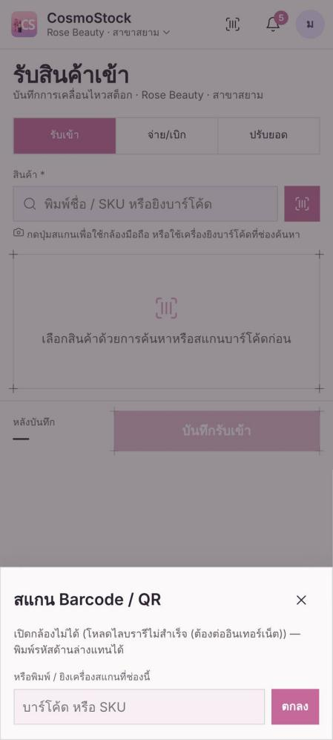
ภาพที่ 25 หน้าต่างสแกน Barcode / QR

